** HỌC VIỆN CÔNG NGHỆ BƯU CHÍNH VIỄN THÔNG KHOA CÔNG NGHỆ THÔNG TIN 1**

**BỘ MÔN NHẬP MÔN CÔNG NGHỆ PHẦN MỀM**

**o0o**



**BÀI TẬP LỚN**

**Đề tài 10: Hệ thống quản lý lịch thi đấu và**

**kết quả giải đua công thứ 1 F1**

|  |  |
| --- | --- |
| Nhóm học phần | : N13 |
| Nhóm BTL | : N10 |
| Modul | : Đăng ký thi đấu |
| Yêu cầu | : Pha kiểm thử |

|  |  |
| --- | --- |
| Đỗ Đăng Khoa | MSV: B21DCCN068 |
| Nguyễn Đức Quỳnh | MSV: B21DCCN646 |
| **Nguyễn Minh Thắng** | **MSV: B21DCCN668** |
| Vũ Xuân Thịnh | MSV: B21DCCN694 |

*Hà Nội – 2024*

**Mục Lục**

A. PHA YÊU CẦU 3

I. Bảng thuật ngữ (Glossary list) 3

II. Mô tả bằng ngôn ngữ nhiên (Description by NL) 14

1. Mục đích và phạm vi 14

2. Ai? Làm cái gì? 14

3. Các chức năng hoạt động 15

4. Các thông tin cần xử lý 27

5. Quan hệ giữa các thông tin 28

III. Mô tả bằng ngôn ngữ kĩ thuật (Description by UML) 30

1. Use case tổng quan 30

2. Use case đăng kí thi đấu 31

B. PHA PHÂN TÍCH 33

I. Kịch bản 33

II. Biểu đồ lớp thực thể 35

1. Mô tả modul đăng ký thi đấu 35

2. Trích xuất và phân loại danh từ 35

3. Mối quan hệ số lượng và đối tượng giữa các class 35

III. Biểu đồ lớp đầy đủ 37

1. Trích biểu đồ lớp modul đăng ký thi đấu 37

2. Biểu đồ lớp đầy đủ phân tích modul đăng ký thi đấu 38

IV. Biểu đồ lớp tuần tự 39

1. Kịch bản V.2 modul đăng ký thi đấu 39

2. Biểu đồ tuần tự phân tích modul đăng kí thi đấu 40

C. PHA THIẾT KẾ 41

I. Thiết kế lớp thực thể modul đăng ký thi đấu 41

1. Diễn giải 41

2. Biểu đồ lớp thực thể 41

II. Thiết kế cơ sở dữ liệu modul đăng ký thi đấu 42

1. Diễn giải 42

2. Biểu đồ cơ sở dữ liệu 44

III. Thiết kế giao diện modul đăng ký thi đấu 44

IV. Thiết kế biểu đồ lớp tĩnh modul đăng ký thi đấu 47

1. Diễn giải 47

2. Biểu đồ lớp chi tiết 48

V. Thiết kế biểu đồ lớp động modul đăng ký thi đấu 49

1. Kịch bản chuẩn v.3 49

2. Biểu đồ tuần tự chi tiết 52

D. PHA KIỂM THỬ 53

I. Test plan 53

II. Test case đầy đủ dữ liệu của tửng test case trong test plan 53

1. Test case 1 (test case chuẩn) 53

2. Test case 2 56

3. Test case 3 58

4. Test case 4 60

5. Test case 5 62

# **A. PHA YÊU CẦU**

## **I. Bảng thuật ngữ (Glossary list)**

|  |  |  |  |
| --- | --- | --- | --- |
| **STT** | **Thuật ngữ** | **Tiếng anh** | **Giải nghĩa** |
| **Nhóm thuật ngữ chỉ người, nhóm người** | | | |
| **1** | Tay đua | Driver | Người sử dụng xe đua của đội tham gia chặng đua |
| **2** | Đội đua | Race Team | Nhóm bao gồm các tay đua, kỹ sư và nhân viên hỗ trợ khác, cùng hợp tác để thi đấu trong giải đua F1. |
| **3** | Giám đốc đội đua | Team Director | Người có quyền hạn cao nhất và cũng là đại diện cho nhà sản xuất nắm quyền quản lý đội đua. |
| **4** | Quản lý đội đua | Team Manager | Người này chỉ dưới quyền của Giám đốc đội đua. Đây là người đưa ra những quyết định trực tiếp liên quan đến đội đua, bao gồm cả chuyên môn và ngoài lề. Những quyết định về hướng phát triển xe đua, phương pháp tiếp cận truyền thông, sắp xếp lịch đua thử, thu hút tài trợ,… cũng như những vấn đề về nhân sự đều phải được thông qua Quản lý đội đua nếu muốn được tiến hành |
| **5** | Trưởng đoàn | Crew Chief | Một đội đua sẽ có 2 người đua chính và có thể thêm 1-2 tay đua thử nghiệm. Mỗi tay đua chính sẽ có cho mình 1 đội ngũ riêng. Mỗi đội ngũ có một người đứng đầu gọi là Trưởng đoàn. |
| **6** | Hãng đội đua | brand | Nhà sản xuất xe hơi hoặc xe đua mà có một đội đua hoặc đội đua được tài trợ hoặc liên kết chặt chẽ với họ |
| **7** | Người lái thử | Test Driver | Là một tay đua được đội Công thức 1 thuê để tham gia vào quá trình phát triển và thử nghiệm một chiếc xe F1 cụ thể nhưng không tham gia vào cuộc đua F1 thực tế |
| **8** | Tay đua dự bị | Reserve Driver | Là tay đua đã sẵn sàng tham gia cuộc đua, trong trường hợp tay đua chính của đội không thể tham gia |
| **9** | Kỹ sư | Engineer | Chuyên gia kỹ thuật chịu trách nhiệm thiết kế, chế tạo và bảo trì xe đua. |
| **10** | Cánh tay phải | Right-hand man | Trợ lý cá nhân đắc lực hỗ trợ tay đua trong các hoạt động thi đấu và tập luyện. |
| **11** | DNF | Did not finish | Tay đua không hoàn thành cuộc đua. |
| **12** | DNS | Did not start | Tay đua không xuất phát trong cuộc đua. |
| **13** | DSQ | Disqualified | Tay đua bị loại khỏi cuộc đua vì vi phạm luật lệ. |
| **14** | Giám đốc cuộc đua | Race Director | Giám đốc cuộc đua là quan chức chịu trách nhiệm bắt đầu và dừng một cuộc đua. Giám đốc cuộc đua cũng có quyền áp dụng hình phạt đối với các tay đua và đội |
| **14** | Hội đồng giám sát | Stewards | Nhóm các quan sát viên và giám sát viên thực thi các quy tắc và quy định của F1 trong suốt chặng đua. |
| **16** | Bình luận viên | Commentator | Chuyên gia phân tích và bình luận về diễn biến của cuộc đua trên sóng truyền hình hoặc phát thanh. |
| **17** | Nhóm pit crew | Pit crew | Nhóm gồm các kỹ sư và nhân viên chịu trách nhiệm thực hiện các công việc trong pit stop. |
| **18** | Kỹ sư trưởng pit | Pit lane engineer | Kỹ sư chịu trách nhiệm điều phối hoạt động của nhóm pit crew và đưa ra quyết định chiến lược trong pit stop. |
| **19** | Kỹ sư thay lốp | Tyre changers | Kỹ sư phụ trách việc tháo lốp cũ và lắp lốp mới cho xe đua trong pit stop. |
| **20** | Kỹ sư nạp nhiên liệu | Fueler | Kỹ sư phụ trách việc nạp nhiên liệu cho xe đua trong pit stop. |
| **21** | Kỹ sư kiểm tra | Mechanic | Kỹ sư phụ trách kiểm tra và sửa chữa các bộ phận hư hỏng trên xe đua trong pit stop. |
| **22** | Người đánh dấu vị trí | Lollipop man | Người sử dụng bảng đèn báo hiệu để hướng dẫn xe đua vào vị trí pit stop chính xác |
| **23** | Nhóm giám sát | Race contro | Nhóm chịu trách nhiệm giám sát diễn biến cuộc đua thông qua hệ thống camera và các thiết bị khác, theo dõi vị trí và tốc độ của các xe đua, cảnh báo các tay đua về nguy hiểm trên đường đua |
| **24** | Nhóm thực thi luật lệ | Stewards | Nhóm chịu trách nhiệm giám sát việc tuân thủ luật lệ trong suốt cuộc đua, xem xét các vi phạm luật lệ và đưa ra quyết định xử phạt, đảm bảo tính công bằng và an toàn cho tất cả các tay đua. |
| **25** | Bên điều hành | Formula One Management | Công ty chịu trách nhiệm tổ chức và quản lý giải đua F1, bao gồm việc ký hợp đồng với các đội đua, nhà tài trợ, và các trường đua. |
| **26** | Ban lãnh đạo | FIA | Liên đoàn Ô tô Quốc tế, tổ chức chịu trách nhiệm quản lý các giải đua xe trên thế giới, bao gồm cả F1. |
| **27** | Quản lý công thức một | Formula One Management (FOM) | Quản lý Công thức Một là tổ chức được giám sát bởi Bernie Ecclestone và hoạt động cùng với FIA để điều hành khía cạnh thương mại của môn thể thao này, đặc biệt là kiểm soát bản quyền truyền hình trên toàn thế giới. |
| **28** | Tiểu sử | Story | Một bản viết kể về cuộc đời của một người nào đó, thường bao gồm thông tin về: thân thế, sự nghiệp |
| **29** | Giải đấu | Tournament | Cuộc thi thể thao hoặc trò chơi có nhiều người tham gia và thi đấu theo một hệ thống luật lệ nhất định |
| **30** | Địa điểm | Location | chỉ vị trí hoặc địa điểm cụ thể của một sự kiện. Trong ngữ cảnh của sự kiện thể thao hoặc cuộc thi, "location" thường đề cập đến địa điểm nơi sự kiện được tổ chức. |
| **Nhóm thuật ngữ chỉ vật, sự vật, sự việc** | | | |
| **31** | Hệ thống cờ | Flag system | Hệ thống cờ hoặc đèn tín hiệu để thông báo cho người lái xe về các mối nguy hiểm trong suốt cuộc đua. |
| **32** | Cờ đen | Black flag | Cờ đen được hiển thị cho người lái xe để báo hiệu rằng anh ta phải dừng cuộc đua ngay lập tức và quay trở lại đường pit |
| **33** | Cờ xanh lam | Blue flag | Cờ xanh cho biết người lái xe phía trước bị chậm một hoặc nhiều vòng phải để xe phía sau nhanh hơn vượt qua. Nếu người lái xe bỏ qua 3 lá cờ xanh liên tiếp sẽ bị phạt. |
| **34** | Cờ ca rô | Checkered Flag | Cờ báo hiệu cuộc đua kết thúc |
| **35** | Cờ vàng | Yellow flag | Cờ báo hiệu nguy hiểm trên đường đua. |
| **36** | Cờ đỏ | Red flag | Cuộc đua tạm dừng. |
| **37** | Cờ xanh | Green flag | Nguy hiểm đã qua, cuộc đua tiếp tục. |
| **38** | Cờ đen trắng | Blue flag | Xe an toàn đang trên đường đua. |
| **39** | Cờ trắng | White flag | Xe phía trước di chuyển chậm - thường vẫy tay ở góc cua cuối cùng trong lúc tập luyện tự do khi người lái xe bắt đầu tập luyện. Cũng được sử dụng khi một phương tiện khác, chẳng hạn như xe y tế hoặc xe cứu thương, đang trên đường. |
| **40** | Cờ đen trắng | Black and white flag | Cảnh cáo người lái xe về hành vi phi thể thao. Có thể bị gắn cờ đen nếu vi phạm thêm. Kèm theo số hiệu đua của tay đua. |
| **41** | Cờ sọc vàng đỏ | Yellow and red striped flag | Đường trơn trượt do dầu, nước hoặc các mảnh vụn rời ra. Có thể nhìn thấy biểu tượng 'lắc lư' từ bên này sang bên kia (không vẫy tay) để biểu thị một con vật nhỏ đang đi trên đường. |
| **42** | Xe đua | Formula One car | Phương tiện được sử dụng bởi các tay đua để thi đấu trong các chặng đua F1. |
| **43** | Cánh gió trước | Front wing | Cấu trúc khí động học gắn ở phía trước xe đua, giúp tạo lực ép xuống và tăng cường độ bám đường khi vào cua. |
| **44** | Cánh gió sau | Rear wing | Cấu trúc khí động học gắn ở phía sau xe đua, giúp tạo lực ép xuống và tăng cường độ ổn định khi chạy tốc độ cao. |
| **45** | Lốp xe | Tyres | Các bộ phận bằng cao su bao quanh bánh xe, cung cấp độ bám đường và khả năng xử lý cho xe đua. |
| **46** | Tấm lót | Plank | Bộ phận quan trọng nằm dưới sàn xe đua F1. Nó được làm từ vật liệu composite carbon fiber |
| **47** | DRS | Drag Reduction System | Hệ thống giúp giảm lực cản khí động học, cho phép xe đua tăng tốc độ nhanh hơn khi vượt. |
| **48** | KERS | Kinetic Energy Recovery System | Hệ thống thu hồi năng lượng từ hệ thống phanh, giúp xe tiết kiệm năng lượng và tăng hiệu suất. |
| **49** | MGU-H | Motor Generator Unit - Heat | Máy phát điện tích hợp vào hệ thống tăng áp, thu hồi năng lượng nhiệt từ khí thải động cơ. |
| **50** | MGU-K | Motor Generator Unit - Kinetic | Máy phát điện tích hợp vào hệ thống phanh, thu hồi năng lượng từ chuyển động quay của bánh xe. |
| **51** | Xe an toàn | Safety car | Xe đua đặc biệt được sử dụng để dẫn đầu đoàn đua trong điều kiện nguy hiểm, đảm bảo an toàn cho các tay đua. |
| **52** | Mũ bảo hiểm | Helmet | Thiết bị bảo vệ đầu cho tay đua khỏi va đập trong trường hợp tai nạn. |
| **53** | Quần áo chống cháy | Fire suit | Trang phục bảo hộ được làm từ vật liệu chống cháy, giúp bảo vệ tay đua khỏi lửa và nhiệt trong trường hợp tai nạn. |
| **54** | Slicks | Slicks | Slicks là lốp xe không có gai lốp. Slicks được sử dụng trong điều kiện thời tiết ẩm ướt vì chúng cung cấp độ bám đường cao hơn lốp xe. |
| **55** | Khu vực | Sectors | Những đoạn được chia ra trên đường đua để theo dõi thời gian của các tay đua ở những khu vực khác nhau của đường đua. |
| **56** | Lịch thi đấu | Schedule | Danh sách sự kiện đua xe, bao gồm các chặng đua, thời gian và địa điểm diễn ra |
| **57** | Bảng điểm | Standings | Bảng thể hiện thứ hạng của các tay đua và đội đua dựa trên điểm số tích lũy trên khắp mùa giải. |
| **58** | Điểm | Points | Hệ thống tính điểm dựa trên vị trí cuối cùng của mỗi tay đua trong một chặng đua cụ thể, được sử dụng để xác định thứ hạng tổng cộng của tay đua và đội đua trong mùa giải. |
| **59** | Hệ thống điểm | Points system | Cách thức mà điểm được trao cho các tay đua dựa trên vị trí của họ trong các cuộc đua. |
| **60** | Đơn vị năng lượng | Power Unit | 1 đơn vị năng lượng để mô tả lượng năng lượng có sẵn cho xe |
| **61** | Quy tắc 107% | 107% rule | Quy tắc 107% trong Công thức 1 là quy định yêu cầu mỗi tay đua phải đặt thời gian vòng đua trong vòng 107% thời gian phân hạng nhanh nhất để có thể cạnh tranh trong cuộc đua. Nếu một tay đua không làm như vậy, họ sẽ không được phép bắt đầu cuộc đua. |
| **62** | Vòng đua | Race lap | một vòng đua hoàn chỉnh trên đường đua. Khi một tay đua hoàn thành một vòng đua, họ đã hoàn thành một race lap. Đây là cách đếm thời gian và đánh giá vị trí của mỗi tay đua trong cuộc đua. |
| **63** | Thời gian vòng đua | Lap time | Thời gian hoàn thành vòng đua |
| **64** | Vòng đua nóng | Hot lap | Vòng đua nhanh nhất của một tay đua trong một buổi tập hoặc một cuộc đua |
| **65** | Vòng nhanh nhất | Fastest lap | Vòng đua nhanh nhất trong toàn bộ cuộc đua. |
| **66** | Kỷ lục vòng đua | Lap record | Vòng đua có thời gian nhanh nhất trong lịch sử của một đường đua. |
| **67** | Vòng đua dẫn đầu | Lap led | Số vòng đua mà một tay đua dẫn đầu trong một cuộc đua. |
| **68** | Flat spot | Flat spot | Hiện tượng mòn không đồng đều trên bề mặt lốp xe được tạo ra khi người lái xe quay hoặc khóa phanh. Nó có thể dẫn đến rung lắc vì lốp không còn tròn hoàn hảo |
| **69** | Stint | Stint | Khoảng thời gian giữa hai lần pit stop. Nói cách khác, là khoảng thời gian một tay đua chạy trên cùng một bộ lốp và nhiên liệu |
| **70** | Hạn chót đăng ký | Entry deadline | Ngày cuối cùng mà các tay đua hoặc đội đua có thể đăng ký tham gia một cuộc đua. |
| **71** | Phí đăng ký | Entry fee | Phí mà các tay đua hoặc đội đua phải trả để tham gia một cuộc đua |
| **72** | Yêu cầu đăng ký | Entry requirements | Các tiêu chí mà các tay đua hoặc đội đua phải đáp ứng để tham gia một cuộc đua. |
| **73** | Hợp đồng thi đấu | Racing contract | Hợp đồng giữa tay đua và đội đua, quy định các điều khoản và điều kiện tham gia thi đấu. |
| **Nhóm thuật ngữ chỉ vị trí, thứ hạng** | | | |
| **74** | Khu vực pit | Pit area | Khu vực dành riêng cho các đội đua để làm việc trên xe của họ trong một cuộc đua. Khu vực pit nằm ở bên cạnh đường đua và thường được ngăn cách bằng một bức tường bê tông. |
| **75** | Làn pit | Pit lane | Một con đường dành riêng cho các tay đua Công thức 1 sử dụng để đi vào và ra khỏi khu vực pit. Pit lane nằm ở bên cạnh đường đua và thường được ngăn cách bằng một bức tường bê tông. |
| **76** | Điểm dừng pit | Pit stop | Điểm dừng tại khu vực pit lane để thay lốp xe, sửa chữa hoặc điều chỉnh xe đua trong quá trình thi đấu. |
| **77** | Pit wall | Pit wall | Khu vực dành cho các kỹ sư và chuyên gia của đội đua trong khu vực pit. Khu vực này thường được đặt trên một bục cao để các kỹ sư có thể quan sát cuộc đua và đưa ra chiến thuật cho tay đua. |
| **78** | Bục | Podium | Vị trí mà ba người về đích hàng đầu của một cuộc đua đứng để ăn mừng thành tích của họ. Tay đua và đội xếp thứ nhất theo truyền thống đứng trên bậc cao nhất, trong khi các tay đua và đội hạng hai và thứ ba đứng ở hai bậc thấp hơn. |
| **79** | Vị trí pole | Pole position | Vị trí xuất phát đầu tiên trong cuộc đua. Tay đua đạt vị trí này sẽ có lợi thế lớn vì họ có thể kiểm soát tốc độ và chiến thuật của cuộc đua. |
| **80** | Hàng trước | Front row | Hàng đầu tiên của vạch xuất phát, bao gồm pole position và vị trí thứ hai. |
| **81** | Bảng xếp hạng cá nhân | Drivers' Championship | Bảng xếp hạng các tay đua dựa trên số điểm họ ghi được trong một mùa giải. |
| **82** | Bảng xếp hạng đội đua | Constructors' Championship | Bảng xếp hạng các đội đua dựa trên số điểm mà các tay đua của họ ghi được trong một mùa giải. |
| **83** | Hạng | Position | Vị trí của một tay đua hoặc đội đua trong bảng xếp hạng. |
| **84** | Chiến thắng | Race win | Vị trí đầu tiên trong một cuộc đua. |
| **85** | Hạng hai | Second place | Vị trí thứ hai trong một cuộc đua. |
| **86** | Hạng ba | Third place | Vị trí thứ ba trong một cuộc đua. |
| **Nhóm thuật ngữ hành động** | | | |
| **87** | Phạt | Penalties | Các hình phạt được áp dụng cho các tay đua hoặc đội đua vì vi phạm các quy tắc của F1, bao gồm việc va chạm, vi phạm an toàn, hoặc vi phạm kỹ thuật. |
| **88** | Thoái lui | Retirement | Một tay đua từ bỏ một cuộc đua do một vấn đề với chiếc xe của họ |
| **89** | Xem xét kĩ lưỡng | Scrutineering | Quá trình kiểm tra kỹ thuật bắt buộc mà tất cả các xe đua phải trải qua trước khi được phép tham gia vào một cuộc đua. Mục đích của scrutineering là đảm bảo rằng tất cả các xe đua đều tuân thủ các quy định kỹ thuật của FIA |
| **90** | Chạy thử máy | Shakedown | Shakedown là một thử nghiệm được tiến hành để kiểm tra độ tin cậy của một chiếc xe. Việc chạy thử máy thường được tiến hành trước các cuộc đua hoặc các buổi thử nghiệm |
| **91** | Hình phạt chạy qua pitlane | Drive through Penalty | Hình phạt dành cho các tay đua vi phạm luật đua. Khi nhận hình phạt này, tay đua phải lái xe qua pitlane với tốc độ giới hạn (thường là 80 km/h) mà không được phép dừng lại |
| **92** | Chặng đua | Race/ | Là những sự kiện nhỏ trong trong một loạt giải đua, bao gôm 1 cuộc đua luyện tập, 1 cuộc đua phân hạng và 1 cuộc đua chính. |
| **93** | Vòng loại | Qualifying | Một phiên chạy diễn ra trước khi đua chính thức để xác định thứ hạng xuất phát của các tay đua. |
| **94** | Cuộc đua chính | Grand Prix | Grand Prix là sự kiện chính của một chặng đua F1, nơi các tay đua thi đấu để giành chiến thắng. Grand Prix thường diễn ra vào Chủ nhật, sau các buổi tập luyện và vòng loại vào thứ Sáu và thứ Bảy |
| **95** | Vòng đua | Lap | Đề cập đến việc hoàn thành một vòng đua trên đường đua |
| **96** | Kiểm tra sự cố | Crash Testing | Một quá trình mà tất cả các thiết kế F1 mới phải trải qua trước khi bắt đầu mùa giải, dưới sự giám sát của FIA. Các thử nghiệm va chạm này bao gồm các tác động trước, sau và bên được mô phỏng, cộng với một cuộn mô phỏng. |
| **97** | One-stopper | One-stopper | Chiến lược chỉ dùng một bộ lốp trong toàn bộ cuộc đua. |
| **98** | Two-stoppe | Two-stoppe | Chiến lược dùng hai bộ lốp trong toàn bộ cuộc đua. |
| **99** | Underscut | Underscut | Chiến lược pit stop sớm hơn đối thủ nhằm vượt mặt họ khi họ pit stop muộn hơn. |
| **100** | Overscut | Overscut | Chiến lược pit stop muộn hơn đối thủ nhằm vượt mặt họ bằng cách chạy nhanh hơn trên lốp mới |
| **101** | Đăng ký | Entry | Hành động chính thức tham gia một cuộc đua. |
| **102** | Thay đổi điểm số | Points change | Thay đổi số điểm của một tay đua hoặc đội đua sau một cuộc đua. |
| **103** | Điều chỉnh điểm số | Points adjustment | Thay đổi số điểm của một tay đua hoặc đội đua do các hình phạt hoặc quyết định của ban tổ chức. |

## **II. Mô tả bằng ngôn ngữ nhiên (Description by NL)**

1. **Mục đích và phạm vi**

* Mục đích: Hệ thống phục vụ công tác quản lý việc quản lý đăng ký thi đấu, cập nhật kết quả, xem bảng xếp hạng các tay đua, xem bảng xếp hạng các đội đua
* Phạm vi:
  + Kiểu ứng dụng: winform
  + Số lượng giải đấu: quản lý tất cả giải đấu của tổ chức này.
  + Dùng trong nội bộ ban tổ chức giải đấu (có thể chạy trên nhiều máy dùng chung cơ sở dữ liệu)
* Chỉ quản lý thông tin
  + Chặng đua
  + Đội đua
  + Tay đua
  + Kết quả chặng đua
  + Bảng xếp hạng chặng đua
  + Nhà tài trợ
  + Giải thưởng

1. **Ai? Làm cái gì?**

* Chỉ có các nhân viên sau của giải đấu được sử dụng trực tiếp phầm mềm:
  + Nhân viên quản lý
  + Nhân viên quản trị
  + Nhân viên lễ tân
* Cụ thể:
  + Nhân viên quản lý:
    - Quản lý các chặng đua
    - Quản lý đội đua
    - Quản lý chặng đua
    - Đăng kí thi đấu
    - Cập nhật kết quả chặng đua
    - Quản lý nhà tài trợ
    - Quản lý giải thưởng
  + Nhân viên quản trị:
    - Quản lý thông tin tài khoản nhân viên (theo yêu cầu của nhân viên)
  + Nhân viên lễ tân
    - Xem thông tin đội đua
    - Xem thông tin chặng đua
    - Xem BXH các đội đua
    - Xem BXH các tay đua

1. **Các chức năng hoạt động**
   * **Quản lý chặng đua**
     + Nhân viên quản lý đăng nhập với username + password:
       - Giao diện chính của nhân viên quản lý có các lựa chọn:
         * Quản lý thông tin chặng đua
         * Quản lý thông tin đội đua
         * Quản lý thông tin tay đua
         * Quản lý thông tin tài khoản nhân viên
         * Đăng ký thi đấu chặng đua
         * Cập nhất kết quả chặng đua
     + Nhân viên quản lý chọn chức năng quản lý chặng đua
       - Giao diện quản lý các chặng đua hiện ra gồm :
         * Danh sách các chặng đua đã có, mỗi dòng là 1 chặng đua bao gồm: tên chặng đua, mã đua.
         * Nút tìm kiếm chặng đua theo: tên/chặng đua
         * Nút tạo mới chặng đua
     + *TH1: Nhân viên quản lý muốn tạo mới chặng đua: chọn chức năng tạo mới chặng đua*
       - Giao diện tạo mới chặng đua hiện ra gồm
         * Các ô trống để nhập các thông tin của chặng đua:gồm

Mã chặng đua

Tên chặng đua

Số vòng đua

Địa điểm

Thời gian bắt đầu thi đấu

Mô tả

* + - * + Nút tạo
        + Nút hủy bỏ
    - Để hủy bỏ tạo mới chặng đua nhân viên quản lý click vào nút hủy bỏ
      * Quay trở lại giao diện quản lý các chặng đua
    - Để tạo mới chặng đua, Nhân viên quản lý nhập các thông tin chặng đua mới vào các ô trống + click nút tạo mới chặng đua
      * Nếu Mã chặng đua đã tồn tại, hệ thống hiện ra thông báo “Mã chặng đua đã tồn tại, yêu cầu nhập lại thông tin” và nút ok, nhân viên quản lý click ok để quay trở lại giao diện tạo mới thông tin chặng đua
      * Nếu thời gian bắt đầu thi đấu nhỏ hơn hoặc bằng thời gian hiện tại, hệ thống thống báo: ”Thời gian bắt đầu thi đấu không hợp lệ” và nút ok, nhân viên quản lý click nút ok để quay trở lại giao diện tạo mới chặng đấu
      * Nếu hai thông tin trên hợp lệ, hệ thống hiện ra thông báo gồm các thông tin vừa nhập,  nút xác nhận và nút hủy,
        + Nếu thông tin đúng, nhân viên quản lý click xác nhận, sau đó thông tin được lưu vào cơ sở dữ liệu và cập nhập
        + Nếu thông tin sai, nhân viên click nút hủy quay trở lại giao diện tạo mới chặng đua
    - *TH2: Nhân viên quản lý muốn sửa, xóa, xem thông tin chặng đua:*
      * Cách 1: sử dụng trỏ chuột để tìm kiếm dòng chứa chặng đua muốn quản lý, sau đó click vào dòng chặng đua muốn quản lý.
      * Cách 2: click vào nút tìm kiếm và nhập tên/mã chặng đua (không cần nhập đầy đủ)
        + Hiện ra các danh sách chặng đua có tên/mã chặng đua có chứa từ khóa nhập trong ô tìm kiếm
        + Sau đó nhân viên quản lý click vào dòng có chứa đội đua muốn quản lý (giống như cách 1)
      * Giao diện quản lý thông tin chặng đua hiện ra bao gồm
        + Thông tin của chặng đua (mã, tên, vòng đua, địa điểm, thời gian , mô tả), mỗi thông tin này trên một dòng, bên phải mỗi dòng có nút chỉnh sửa (trừ dòng chứa mã chặng đua)
        + Nút xóa chặng đua.
    - Để xóa chặng đua, Nhân viên quản lý click nút xóa chặng đua.
      * Nếu thời gian bắt đầu chặng đua đã xảy ra, hệ thống thông báo “không thể xóa chặng đua”
      * Nếu chưa đến thời gian bắt đầu chặng đua thì:
        + Hệ thống hiện ra gồm: thông báo “Có chắc chắn muốn xóa chặng đua không”, nút có , nút không
        + Để tiếp tục xóa chặng đua, nhân viên quản lý click nút có, sau đó hệ thống cập nhật cơ sở dữ liệu và quay trở lại giao diện quản lý các chặng đua
        + Để hủy, nhân viên quản lý ấn nút không sau đó hệ thống quay trở lại giao diện quản lý thông tin chặng đua
    - Để sửa thông tin chặng đua: Nhân viên quản click vào nút sửa ở dòng muốn sửa thông tin
      * Hệ thống hiện ra thông báo gồm
        + Dòng trống để nhận thông tin mới
        + Nút lưu
        + Nút hủy
      * Để tiếp tục thay đổi thông tin này , nhân viên quản lý click nút lưu, hệ thống cập nhật cơ sở dữ liệu và quay trở lại giao diện quản lý thông tin chặng đua
      * Để hủy thay đổi, nhân viên quản lý click nút lưu, hệ thống quay trở lại giao diện quản lý thông tin chặng đua
  + **Quản lý đội đua**
    - Nhân viên quản lý đăng nhập với username + password:
      * Giao diện chính của nhân viên quản lý có các lựa chọn:
        + Quản lý thông tin chặng đua
        + Quản lý thông tin đội đua
        + Quản lý thông tin tay đua
        + Quản lý thông tin tài khoản nhân viên
        + Đăng ký thi đấu chặng đua
        + Cập nhất kết quả chặng đua
    - Nhân viên quản lý chọn chức năng quản lý đội đua
      * Giao diện quản lý đội đua hiện ra gồm:
        + Thanh tìm kiếm:

1 ô nhập mã đội.

1 ô nhập tên đội.

1 ô nhập hãng đội

1 nút “Tìm”

* + - * + Danh sách các đội đua, thông tin mỗi đội đua trên 1 dòng(Mã đội đua, tên đội đua, hãng đội đua, mô tả).
    - Khi có yêu cầu sửa thông tin của đội: Nhân viên quản lý sẽ nhập thông tin tìm kiếm(mã đội/tên đội/hãng đội) và click “Tìm”.
      * Giao diện hiện lên danh sách các đội đua có thông tin trùng với thông tin tìm kiếm, thông tin mỗi đội đua trên 1 dòng(Mã đội đua, tên đội đua, hãng đội đua, mô tả).
    - Nhân viên quản lý click vào dòng trùng với thông tin đội cần sửa:
      * Giao diện hiện ra dạng bảng với các hàng tương ứng với thông tin của đội đó(Mã đội đua, tên đội đua, hãng đội đua, mô tả). Cuối bảng là mục thông tin danh sách các tay đua của đội và đi kèm là 1 nút “Thêm”, thông tin mỗi tay đua trên 1 dòng bao gồm 1 nút “xóa” trên mỗi cuối dòng. Cuối cùng, tồn tại 1 nút “Lưu” và nút “Hủy”.
    - Khi có yêu cầu thêm, sửa, xóa các thông tin cơ bản(Mã đội, tên đội, hãng đội, mô tả). Nhân viên quản lý click vào các ô có thông tin như yêu cầu và sửa theo yêu cầu.
    - Khi có yêu cầu “xóa” tay đua nhân viên quản lý click vào nút xóa bên cạnh thông tin các tay đua trong danh sách các tay đua của đội.
    - Khi có yêu cầu “thêm” tay đua. Nhân viên quản lý click vào nút “Thêm” trên đầu danh sách các tay đua của đội.:
      * Giao diện hiện lên danh sách các tay đua chưa tham gia đội nào nằm trong giải đấu. Mỗi tay đua nằm trên 1 dòng bao gồm (Mã tay đua, tên tay đua, ngày sinh, quốc tịch, tiểu sử, nút chọn) và nút “Thêm” dưới danh sách.
      * Trong trường hợp danh sách hiện ra chưa tồn tại tay đua theo yêu cầu. Thông báo “Tay đua không tồn tại trong danh sách tự do”.  Nhân viên quản lý trở về giao diện trang chủ.(danh sách tự do là danh sách các tay đua chưa đăng ký tham gia đội nào.)
    - Nhân viên quản lý “click” vào nút chọn tay đua theo yêu cầu và nhấn nút “Thêm”. Các tay đua sẽ được thêm vào danh sách tay đua của đội.
      * Trong trường hợp đang sửa, Có yêu cầu không muốn tiếp tục sửa. Nhân viên quản lý “click” nút “Hủy” → trở lại trang danh sách tay đua.
      * Sửa xong thông tin, Nhân viên quản lý click nút “Lưu” ở cuối. Thông báo ra “Thay đổi thông tin đội thành công”.
      * → Trở lại trang danh sách các đội đua
    - Trở về giao dịch chính
  + **Quản lý nhà tài trợ**
    - Nhân viên quản lý đăng nhập với username + password:
      * Giao diện chính của nhân viên quản lý có các lựa chọn:
        + Quản lý thông tin chặng đua
        + Quản lý thông tin đội đua
        + Quản lý thông tin tay đua
        + Quản lý thông tin tài khoản nhân viên
        + Đăng ký thi đấu chặng đua
        + Cập nhất kết quả chặng đua
    - Nhân viên quản lý chọn chức năng quản lý nhà tài trợ
      * Giao diện quản lý nhà tài trợ có các lựa chọn: thêm, sửa, xóa
    - Nhân viên quản lý chọn chức năng thêm nhà tài trợ
      * Giao diện hiện ra gồm
        + Tên nhà tài trợ
        + Số tiền tài trợ
        + Bậc tài trợ (bạc, vàng , kim cương)
        + Nút save
    - Nhân viên quản lý hỏi nhà tài trợ các thông tin trên và nhập thông tin + click save
      * Hiện ra thông báo thành công, quay trở lại giao diện chính của nhân viên quản lý
  + **Quản lý giải thưởng**
    - Nhân viên quản lý đăng nhập với username + password:
      * Giao diện chính của nhân viên quản lý có các lựa chọn:
        + Quản lý thông tin chặng đua
        + Quản lý thông tin đội đua
        + Quản lý thông tin tay đua
        + Quản lý thông tin tài khoản nhân viên
        + Đăng ký thi đấu chặng đua
        + Cập nhất kết quả chặng đua
    - Nhân viên quản lý chọn chức năng quản lý giải thưởng
      * Giao diện quản lý giải thưởng gồm các các lựa chọn: thêm, xóa
    - Nhân viên quản chọn chức năng thêm giải thưởng:
      * Giao diện thêm giải thưởng hiện ra gồm:
        + Loại giải thưởng
        + Giá trị giải thưởng
        + Loại sở hữu giải thưởng (tay đua/đội đua)
        + Tên chủ sở hữu giải thưởng
        + Nút save
    - Nhân viên quản lý nhập thông tin giải thưởng là click save
      * Hiện ra thông báo thành công, quay trở lại giao diện chính của nhân viên quản lý
  + **Quản lý tay đua**
    - Nhân viên quản lý đăng nhập với username + password:
      * Giao diện chính của nhân viên quản lý có các lựa chọn:
        + Quản lý thông tin chặng đua
        + Quản lý thông tin đội đua
        + Quản lý thông tin tay đua
        + Quản lý thông tin tài khoản nhân viên
        + Đăng ký thi đấu chặng đua
        + Cập nhất kết quả chặng đua
    - Nhân viên quản lý chọn chức năng quản lý tay đua:
      * Giao diện bao gồm danh sách các tay đua, thông tin mỗi tay đua nằm trên 1 dòng bao gồm:
        + 1 bảng danh sách các tay đua tham gia vào giải đấu sẽ xuất hiện, mỗi hàng là 1 thông tin của 1 tay đua bao gồm:

Mã tay đua

Tên tay đua

Ngày sinh

Quốc tịch

Tiểu sử

Mã đội đua tham gia

* + - * + Thanh công cụ ở đầu danh sách bao gồm:

Thanh tìm kiếm:

Tìm kiếm theo tên

Tìm kiếm theo mã tay đua

Nút huỷ

Nút lưu thông tin

Nút xoá

Nút thêm tay đua

Nút thoát về màn hình chính

* + - Khi có yêu cầu sửa thông tin tay đua:
      * Tìm kiếm tay đua cần sửa, nhấn vào thông tin cần sửa và sửa thông tin, sau đó nhấn lưu, trường hợp muốn huỷ không cần sửa nữa thì nhấn nút huỷ -> trở về giao diện danh sách các tay đua
    - Khi có yêu cầu xóa 1 tay đua:
      * Nhân viên quản lý chọn tay đua cần xóa bằng cách nháy đúp 2 lần vào tay đua đấy rồi nhấn nút xoá->Nhấn lưu để lưu thông tin, hoặc nhấn huỷ để huỷ lệnh xoá
    - Khi có yêu cầu thêm 1 tay đua:
      * Nhân viên quản lý nhấn vào nút thêm tay đua trên thanh công cụ, màn hình xuất hiện 1 dòng chứa các ô trống ứng với các thuộc tính của thông tin nhân viên, nhân viên quản lý sẽ nhập thông tin tay đua vào từng ô trống ứng với thuộc tính cần thêm -> nhấn lưu để lưu thông tin tay đua, hoặc nhấn huỷ để huỷ việc thêm tay đua.
  + **Quản lý thông tin tài khoản nhân viên**
    - Nhân viên quản lý đăng nhập với username + password:
      * Giao diện chính của nhân viên quản lý có các lựa chọn:
        + Quản lý thông tin chặng đua
        + Quản lý thông tin đội đua
        + Quản lý thông tin tay đua
        + Quản lý thông tin tài khoản nhân viên
        + Đăng ký thi đấu chặng đua
        + Cập nhất kết quả chặng đua
    - Nhân viên quản lý chọn chức năng quản lý thông tin tài khoản nhân viên
      * Giao diện quản lý thông tin tài khoản nhân viên hiển thị
        + danh sách tài khoản dưới dạng bảng bao gồm các thông tin:

Mã nhân viên

Họ và tên

Tên tài khoản

Chức vụ

Tuổi

Giới tính

Số điện thoại

* + - * + Nút thêm tài khoản
        + Nút sửa thông tin tài khoản
        + Nút xóa tài khoản
      * Nhân viên quản lý chọn chức năng thêm tài khoản:
        + Giao diện thêm tài khoản hiện ra:

Một ô nhập thông tin cá nhân của nhân viên:

Mã nhân viên

Họ và tên

Tuổi

Giới tính

Số điện thoại

Một ô nhập thông tin tài khoản:

Tên tài khoản

Chức vụ

Mật khẩu

* + - * Nhân viên quản lý nhập thông tin và nhấn nút xác nhận tạo tài khoản
        + Hệ thống báo tạo tài khoản thành công
        + Trở lại giao diện quản lý thông tin tài khoản
      * Nếu có thông tin nào bị thiếu hay sai định dạng khi nhấn nút xác nhận thì hệ thống sẽ đưa ra cảnh báo yêu cầu nhân viên quản lý nhập lại
      * Nhân viên có thể nhấn nút quay lại để ngay lập tức trở lại giao diện quản lý thông tin tài khoản
    - Nhân viên quản lý chọn chức năng sửa thông tin tài khoản:
      * Thanh tìm kiếm đầu danh sách
        + Tìm kiếm theo tên nhân viên
        + Tìm kiếm theo mã nhân viên
        + Tìm kiếm theo chức vụ
      * Có thêm nút xác nhận ở dưới danh sách
      * Nhân viên quản lý tìm và bấm vào hàng trên bảng hiển thị chứa thông tin của nhân viên cần sửa:
        + Các ô thông tin trên hàng được chọn bây giờ có thể được nhập lại
      * Nhân viên quản lý nhấn vào nút xác nhận:
        + Nếu có thông tin đã bị thay đổi thì cửa sổ xác nhận hiện lên gồm 2 lựa chọn:

Lưu thay đổi

Hủy

* + - * Sau khi xác nhận sẽ quay lại giao diện hiển thị danh sách tài khoản, nút xác nhận biến mất
        + Nếu thông tin không bị thay đổi thì quay trở lại giao diện hiển thị danh sách tài khoản
        + Nếu có thông tin nào bị thiếu hay sai định dạng khi nhấn nút xác nhận thì hệ thống sẽ đưa ra cảnh báo yêu cầu nhân viên quản lý nhập lại
      * Nếu nhân viên quản lý nhấn vào các chức năng khác trong ghi chức năng sửa đang được thực hiện thì mọi thay đổi sẽ không được lưu và chức năng được chọn sẽ được thực hiện
    - Nhân viên quản lý chọn chức năng xóa tài khoản:
      * Thanh tìm kiếm đầu danh sách
        + Tìm kiếm theo tên nhân viên
        + Tìm kiếm theo mã nhân viên
        + Tìm kiếm theo chức vụ
      * Mỗi hàng sẽ có một ô đánh dấu để chọn, có thêm nút xác nhận ở dưới danh sách
      * Nhân viên quản lý tìm và chọn những tài khoản cần xóa bằng cách nhấn vào ô đánh dấu
      * Nhân viên quản lý nhấn vào nút xác nhận:
        + Nếu có tài khoản được chọn, một cửa sổ xác nhận hiện lên hiển thị danh sách tài khoản được chọn và  2 lựa chọn:

Lưu thay đổi

Hủy

* + - * Sau khi xác nhận sẽ quay lại giao diện hiển thị danh sách tài khoản, nút xác nhận biến mất
        + Nếu không có tài khoản nào được chọn thì quay trở lại giao diện hiển thị danh sách tài khoản
      * Nếu nhân viên quản lý nhấn vào các chức năng khác trong ghi chức năng xóa đang được thực hiện thì mọi thay đổi sẽ không được lưu và chức năng được chọn sẽ được thực hiện
  + **Đăng ký thi đấu** 
    - Nhân viên quản lý đăng nhập với username + password:
      * Giao diện chính của nhân viên quản lý có các lựa chọn:
        + Quản lý thông tin chặng đua
        + Quản lý thông tin đội đua
        + Quản lý thông tin tay đua
        + Quản lý thông tin tài khoản nhân viên
        + Đăng ký thi đấu
        + Cập nhật kết quả chặng đua
    - Nhân viên quản lý chọn chức năng đăng ký thi đấu
      * Giao diện chọn chặng đua hiện ra gồm: Danh sách tất cả các chặng đua, mỗi dòng tương ứng một chặng đua có các thông tin:
        + Tên chặng đua
        + Số vòng đua
        + Địa điểm
        + Thời gian
    - Nhân viên chọn một chặng đua trong danh sách
      * Giao diện hiện chọn đội đua hiện ra gồm: Danh sách tất cả các đội đua , mỗi dòng tương ứng một đội đua có các thông tin sau:

Tên đội đua

Hãng đội đua

* + - Nhân viên chọn một đội đua trong danh sách:
      * Giao diện chọn tay đua hiện ra gồm:
        + Danh sách các tay đua hiện tại của đội đua được sắp xếp theo abc của họ tên: mỗi tay đua trên một dòng gồm có các thông tin:

Tên tay đua

Quốc tịch

Nút chọn

* + - * + Dòng cuối cùng là nút đăng ký.
    - Nhân viên quản lý tích chọn đúng hai tay đua + clich nút đăng ký
      * Giao diện xác nhận thông tin hiện ra bao gồm các thông tin:
        + Tên chặng đua
        + Tên đội đua
        + Tên tay đua thứ nhất
        + Tên tay đua thứ hai
        + Nút Xác nhận
        + Nút Hủy bỏ
      * Nếu nhân viên quản lý chỉ mới chọn 1 tay đua, hệ thống thông báo: “Chưa đủ số lượng tay đua tham gia, thiếu 1 tay đua” trong 5s rồi quay trởi lại giao chọn tay đua
    - Nhân viên quản lý kiểm tra lại thông tin xác nhận + click xác nhận:

→ Hệ thống lưu thôn tin đăng ký vào CSDL và thông báo thành công sau đó quay trở lại giao diện chính của nhân viên quản lý.

* + **Cập nhật kết quả chặng đua**
    - Nhân viên quản lý đăng nhập với username + password:
      * Giao diện chính của nhân viên quản lý có các lựa chọn:
        + Quản lý thông tin chặng đua
        + Quản lý thông tin đội đua
        + Quản lý thông tin tay đua
        + Quản lý thông tin tài khoản nhân viên
        + Đăng ký thi đấu chặng đua
        + Cập nhất kết quả chặng đua
    - Nhân viên quản lý chọn chức năng “Cập nhật kết quả”:
      * Giao diện “Cập nhật kết quả” hiện ra bao gồm:
        + Danh sách các chặng đua, mỗi chặng đua trên 1 dòng(Bao gồm: Mã chặng đua, Tên chặng đua, Số vòng đua, Địa điểm, Thời gian, Mô tả).
        + Thanh tìm kiếm chặng đua(Mã chặng đua/Tên chặng đua)
      * Giao dịch tìm kiếm chặng đua:
        + Ô nhập mã chặng đua
        + Ô nhập tên chặng đua
        + Ô tìm kiếm(Không cần phải nhập đủ cả 2 ô)
    - Nhân viên lựa chọn chặng đua cần tìm:
      * Nhập thông tin chặng đua(Mã chặng đua/tên chặng đua) và nhấn tìm kiếm:
        + Giao diện hiện ra các chặng đua trùng với thông tin tìm kiếm, mỗi chặng đua là 1 dòng. (Bao gồm: Mã chặng đua, Tên chặng đua, Số vòng đua, Địa điểm, Thời gian, Mô tả).
      * Chọn chặng đua : Click vào dòng của chặng đua cần cập nhật.
    - Nhập thông tin thành tích chặng đua cho từng tay đua:
      * Sau khi lựa chọn chặng đua
        + Giao diện hiện ra là dạng bảng. Mỗi dòng tương ứng gồm các cột chứa thông tin lần lượt: Thông tin tay đua(Mã tay đua, Tên tay đua, Ngày sinh, Quốc tịch, Tiểu sử), ô trống nhập thời gian về đích và ô trống nhập số vòng đua hoàn thành. Cuối bảng tồn tại nút “Lưu”.
        + Nhân viên quản lý nhập thông tin của các tay đua về “thời gian về đích” và “số vòng đua hoàn thành” vào các ô trống tương ứng.
        + Nhân viên nhấn nút “Lưu” để cập nhật thông tin vừa nhập sau khi nhập hết thành tích của các tay đua.
    - Hoàn thành cập nhật thành tích chặng đua:
      * Sau khi lưu thông tin các tay đua. Hệ thống lưu kết quả vào cơ sở dữ liệu.
      * Giao diện hiện ra 1 bảng gồm: Thông tin tay đua, “thời gian về đích”, ”số vòng hoàn thành”. Thông báo “Đã cập nhật thành công”.
      * Trở lại Giao dịch chính.
  + **Xem BXH các đội đua** 
    - Nhân viên lễ tân đăng nhập với username + password:
      * Giao diện chính của nhân viên quản lý có các lựa chọn:
        + Xem thông tin chặng đua
        + Xem thông tin đội đua
        + Xem bảng xếp hạng đội đua
        + Xem bảng xếp hạng tay đua
    - Nhân viên lễ tân lại chọn xem bảng xếp hạng các đội đua hiện tại:
      * Giao diện hiện ra các đội đua theo bảng xếp hạng (Kết quả hiện ra sắp xếp theo độ giảm dần của tổng điểm các đội đua theo từng chặng, tăng dần của thời gian sau các chặng), mỗi dòng bao gồm:
        + Tên đội đua
        + Hãng
        + Tổng điểm các đội đua sau các chặng
        + Tổng thời gian sau các chặng
    - Nhân viên lễ tân vào 1 dòng của 1 đội đua
      * Hệ thống hiện lên kết quả của từng chặng đua của đội đua đó bao gồm:
        + Tên chặng đua
        + Tổng số điểm
        + Tổng thời gian của 2 tay đua
    - Nhân viên quản lý click vào nút quay lại để quay lại ra màn hình giao diện xem bảng xếp hạng các đội đua hiện tại
    - Nhân viên quản lý nhấn nút quay lại để quay lại ra giao diện chính của nhân viên lễ tân
  + **Xem BXH các tay đua** 
    - Nhân viên lễ tân đăng nhập với username + password:
      * Giao diện chính của nhân viên quản lý có các lựa chọn:
        + Xem thông tin chặng đua
        + Xem thông tin đội đua
        + Xem bảng xếp hạng đội đua
        + Xem bảng xếp hạng tay đua
    - Nhân viên lễ tân chọn chức năng “Xem bảng xếp hạng các tay đua”:
      * Giao diện hiện ra danh sách các tay đua theo dạng bảng (Kết quả sắp xếp theo thứ tự giảm dần của tổng điểm, sau đó là thứ tự tăng dần tổng thời gian), mỗi dòng chứa:
        + Tên tay đua
        + Quốc tịch
        + Tên đội đua
        + Tổng điểm sau các chặng
        + Tổng thời gian sau các chặng
    - Nhân viên lễ tân click vào 1 dòng của 1 tay đua
      * Giao diện hiện lên chi tiết kết quả từng chặng đua của tay đua đó, mỗi chặng trên 1 dòng:
        + Tên chặng
        + Thứ hạng về đích
        + Số điểm
        + Thời gian về đích
    - Nhân viên lễ tân click nút quay lại để quay về giao diện bảng xếp hạng các tay đua hiện tại.
    - Nhân viên lễ tân click nút quay lại để quay về giao diện chính của nhân viên lễ tân
  + **Xem thông tin chặng đua** 
    - Nhân viên lễ tân đăng nhập với username + password:
      * Giao diện chính của nhân viên quản lý có các lựa chọn:
        + Xem thông tin chặng đua
        + Xem thông tin đội đua
        + Xem bảng xếp hạng đội đua
        + Xem bảng xếp hạng tay đua
    - Nhân viên lễ tân chọn chức năng “Xem thông tin chặng đua”:
      * Giao diện hiện ra danh sách các chặng đua được sắp xếp theo thời gian bắt đầu tăng dần, mỗi chặng đua trên 1 dòng bao gồm(Mã chặng, tên, số vòng đua, địa điểm, thời gian, mô tả). Bên dưới danh sách có nút “Trở lại”.
    - Nhân viên click ”Trở lại” để trở lại giao diện chính
  + **Xem thông tin đội đua** 
    - Nhân viên lễ tân đăng nhập với username + password:
      * Giao diện chính của nhân viên quản lý có các lựa chọn:
        + Xem thông tin chặng đua
        + Xem thông tin đội đua
        + Xem bảng xếp hạng đội đua
        + Xem bảng xếp hạng tay đua
    - Nhân viên lễ tân chọn chức năng xem thông tin đội đua
      * Danh sách các đội đua hiện tại hiện ra, mỗi dòng là 1 tên đội đua
    - Nhân viên lễ tân click vào dòng chứa đội đua theo yêu cầu của khán giả
      * Giao diện thông tin cụ thể đội đua hiện ra bao gồm:
        + Mã đội đua
        + Tên đội đua
        + Hãng đội đua
        + Rank hiện tại của đội đua
        + Điểm hiện tại của đội đua
        + Bảng gồm danh sách tên các tay đua của đội đua, mỗi tên trên mội dòng
        + Và nút quay trở lại
    - Nhân viên lễ tân nhấn nút quay trở lại, hệ thống quay trở lại giao diện chính của nhân viên lễ tân

1. **Các thông tin cần xử lý**

* Chặng đua:
  + Mã chặng đua
  + Tên chặng đua
  + Số vòng đua
  + Địa điểm
  + Thời gian
  + Mô tả
* Đội đua:
  + Mã đội đua
  + Tên đội đua
  + Hãng đội đua
  + Mô tả
* Tay đua:
  + Mã tay đua
  + Tên tay đua
  + Ngày sinh
  + Quốc tịch
  + Tiểu sử
* Thông tin tham gia giải đấu của tay đua
  + Tổng điểm sau các chặng
  + Tổng thời gian sau các chặng
* Thông tin tham gia giải đấu của đội đua
  + Tổng điểm các tay đua của đội đua sau các chặng đua
  + Tổng thời gian sau các chặng đua
* Thông tin tham gia chặng đua của tay đua
  + Mã tay đua
  + Mã chặng đua
  + Đội thi đấu
  + Điểm số chặng đua
  + Số vòng đua hoàn thành
  + Thời gian về đích
* Thông tin tham gia chặng đua của đội đua
  + Mã đội đua
  + Mã chặng đua
  + Tổng điểm của hai tay đua thi đấu cho đội
  + Tổng thời gian của hai tay đua thi đấu cho đội
* Nhà tài trợ
  + Tên nhà tài trợ
  + Số tiền tài trợ
  + Bậc tài trợ (bạc, vàng , kim cương)
* Giải thưởng tay đua
  + Loại giải thưởng
  + Giá trị giải thưởng
  + Loại sở hữu giải thưởng (tay đua/đội đua)
  + Tên chủ sở hữu giải thưởng

1. **Quan hệ giữa các thông tin**

* Một giải đấu có thể có nhiều chặng đua (ít nhất 1 chặng đua)
* Một giải đấu có thể có nhiều nhà tài trợ
* Một chặng đua có thể có nhiều đội đua tham gia thi đấu (ít nhất hai đội đua tham gia)
* Một chặng đua có thể có nhiều tay đua tham gia thi đấu (ít nhất 4 tay đua)
* Một đội đua có thể có nhiều tay đua tại mỗi thời điểm tham gia chặng đua(ít nhất 2 tay đua tại mỗi chặng đua)
* Một tay đua có thể tham gia nhiều đội đua (ở nhiều chặng đua khác nhau, tại một chặng chỉ chỉ tham gia 1 đội đua)
* Một tay đua có thể tham gia nhiều chặng đua
* Một tay đua có thể có nhiều giải thưởng

## **III. Mô tả bằng ngôn ngữ kĩ thuật (Description by UML)**

1. **Use case tổng quan**

* Tên hệ thống: System
* Actor
  + Actor trực tiếp: nhân viên quản lý, nhân viên quản trị (admin), nhân viên lễ tân. Tất cả đều chung một loại là nhân viên của giải đấu F1 (Nhân viên-actor trừu tượng)
  + Actor gián tiếp: quản lý đội đua, tay đua, nhà tài trợ. Các actor này khởi động các chức năng xem, tạo mới, sửa thông tin.
* Sơ đồ use case tổng quan thu được là

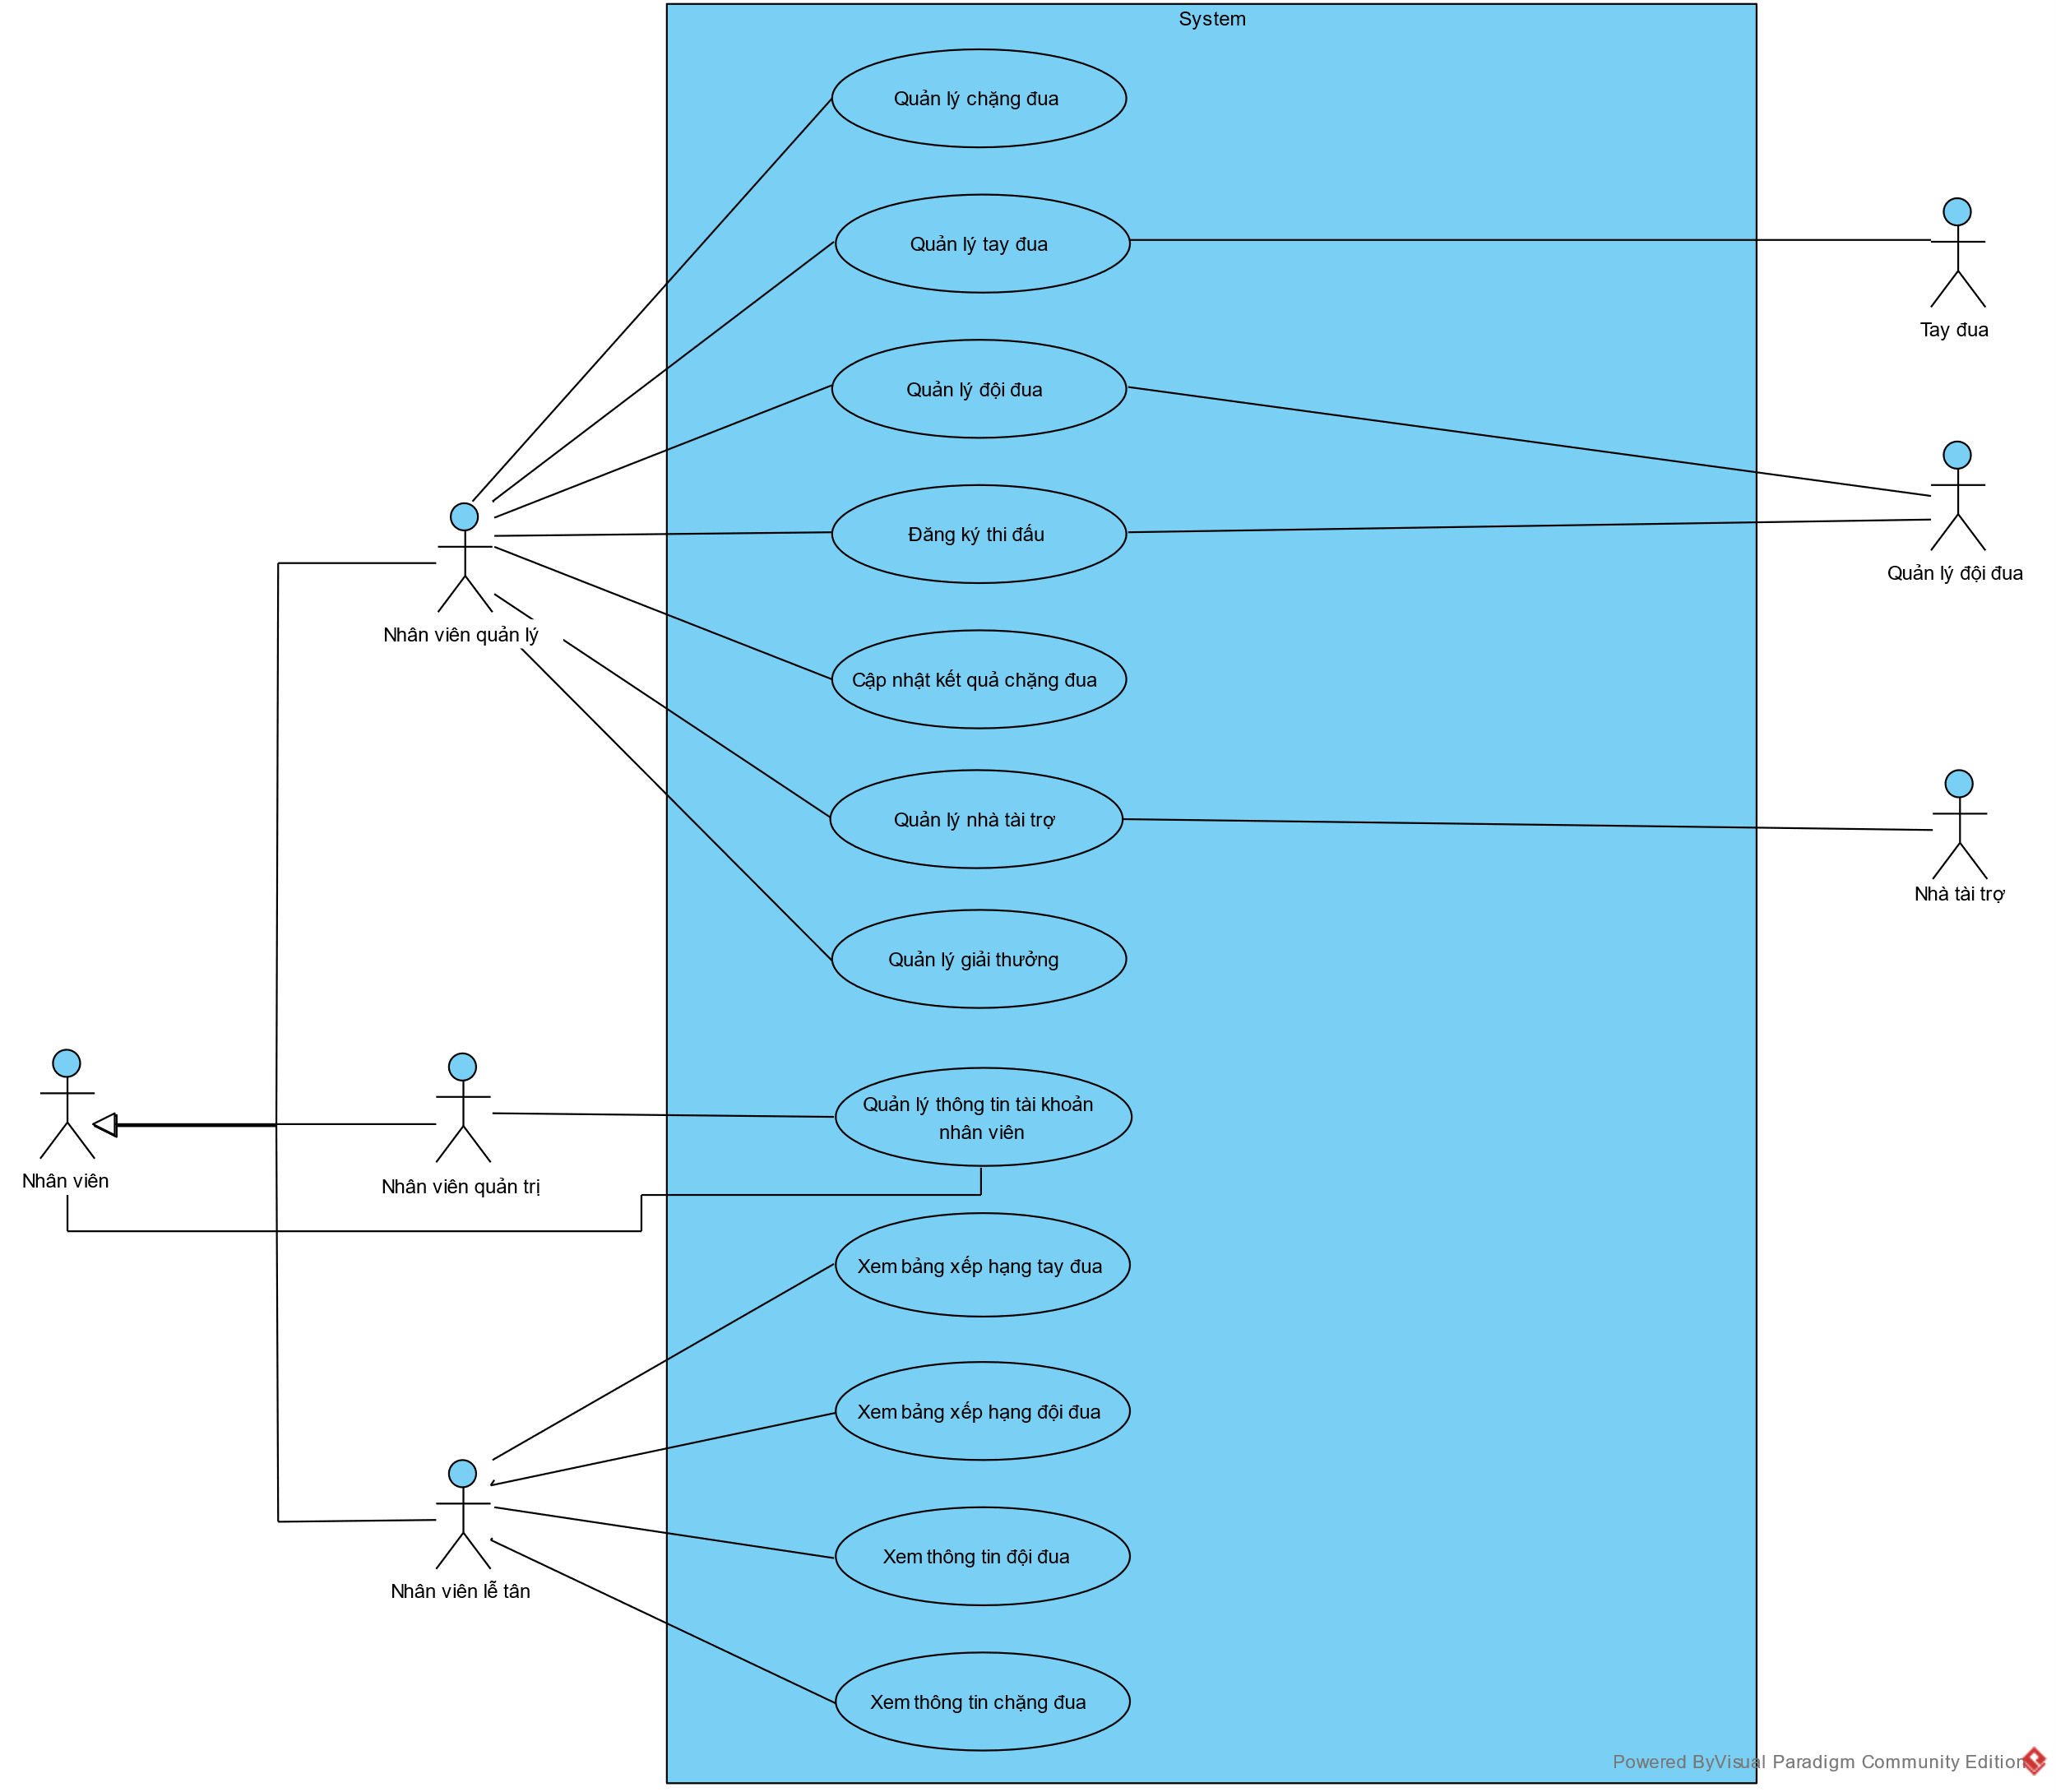

* Mô tả các use case
  + Quản lý chặng đua: use case này cho phép nhân viên quản lý sửa, xem thông tin của chặng đua, tạo mới chặng đua, xóa chặng đua.
* Quản lý đội đua: use case này cho phép nhân viên quản lý sửa, xem thông tin đội đua, thêm mới tay đua cho đội đua, xóa tay đua khỏi đội đua.
* Quản lý tay đua: use case này cho phép nhân viên quản lý sửa, xem thông tin tay đua, xóa tay đua, thêm mới tay đua.
* Quản lý nhà tài trợ: use case này cho phép nhân viên quản lý sửa, xem, xóa, tạo mới thông tin nhà tài trợ.
* Quản lý giải thưởng: use case này cho phép nhân viên quản lý sửa, xem, xóa, tạo mới giải thưởng
* Đăng ký thi đấu: use case này cho phép nhân viên quản lý chọn ra hai tay đua của từng đội đua để tham gia chặng đua cụ thể nào đó.
* Cập nhật kết quả: use case này cho phép nhân viên quản lý cập nhật kết quả thi đấu của chặng đua cụ thể.
* Quản lý thông tin tài khoản nhân viên: use case này cho phép nhân viên quản trị quản lý thông tin tài khoản sử dụng phần mềm này của nhân viên giải đấu F1.
* Xem bảng xếp hạng đội đua: use case này cho phép nhân viên lễ tân xem bảng xếp hạng hiện thời của các đội đua.
* Xem bảng xếp hạng tay đua: use case này cho phép nhân viên lễ tân xem bảng xếp hạng hiện thời của các tay đua.
* Xem thông tin đội đua: use case này cho phép nhân viên lễ tân xem thông tin của một đội đua cụ thể nào đó.
* Xem thông tin chặng đua: use case này cho phép nhân viên lễ tân xem thông tin của một chặng đua cụ thể nào đó.

1. **Use case đăng kí thi đấu**

* **Mô tả use case**
  + Đăng nhập hệ thống: use case này cho phép nhân viên quản lý đăng nhập tài khoản của mình vào hệ thống để thực hiện chức năng đăng ký thi đấu.
  + Chọn chặng đua: use case này cho phép nhân viên quản lý chọn chặng đua tham gia thi đấu theo yêu cầu của đội đua.
  + Chọn đội đua: use case này cho phép nhân viên quản lý chọn đội đua tham gia thi đấu theo yêu cầu của đội đua
  + Chọn tay đua: use case này cho phép nhân viên quản lý chọn ra hai tay đua để tham gia thi đấu cho đội đua vừa chọn theo yêu cầu của đội đua
  + Xác nhận thông tin: use case này cho phép nhân viên quản lý xác nhận lại các thông tin đăng kí thi đấu gồm: chặng đua tham gia, đội đua tham gia, hai tay đua của đội đua đó tham gia thi đấu sau đó hoàn tất việc đăng kí thi đấu.
* **Sơ đồ use case đăng kí thi đấu**

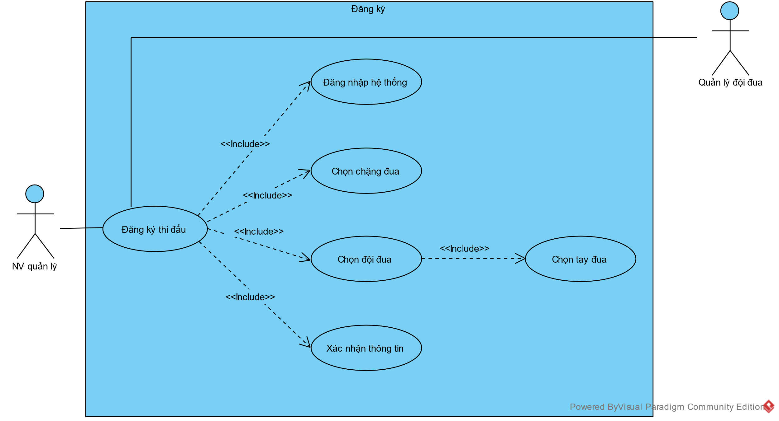

# **B. PHA PHÂN TÍCH**

## **I. Kịch bản**

|  |  |
| --- | --- |
| Scenario | Đăng kí thi đấu |
| Actor | Nhân viên quản lý, quản lý đội đua |
| Pre-Condition | Nhân viên quản lý đã đăng nhập thành công |
| Post-codition | Thông tin đăng kí thi đấu được cập nhật vào cơ sở dữ liệu |
| Main event | 1. Nhân viên quản lý chọn chức năng đăng kí thi đấu trên giao diện chính sau khi đăng nhập thành công. Nhân viên quản lý muốn đăng ký hai thành viên (Zeus, Faker) của đội đua T1 tham gia chặng đua “Bahrain”. 2. Hệ thống hiện giao diện lựa chọn chặng đua có:  * Danh sách tất cả các chặng đua: hiển thị như sau:  |  |  |  |  |  | | --- | --- | --- | --- | --- | | STT | Chặng đua | Số vòng đua | Địa điểm | Thời gian | | 1 | Bahrain | 50 | Bahrain | 05/03/2024 | | 2 | Italian | 55 | Italy | 19/03/2024 | | 3 | Australian | 50 | Australia | 02/04/2024 | | 4 | Miami | 60 | USA | 07/04/2024 | | 5 | Emilia Romagna | 60 | Italy | 07/05/2024 | | 6 | Spanish | 70 | Spain | 04/06/2024 | | 7 | Austrian | 70 | Austria | 02/07/2024 | | 8 | Balgian | 65 | Balgium | 30/07/2024 |  1. Nhân viên quản lý chọn chặng đua “Bahrain” (dòng số 1) 2. Hệ thống hiện giao diện lựa chọn đội đua có:  * Danh sách tất cả các đội đua hiển thị như bảng sau:  |  |  |  | | --- | --- | --- | | STT | Đội đua | Hãng | | 1 | Mercedes-AMG | Mercedes-Benz | | 2 | Red Bull Racing Honda | Red Bull | | 3 | Scuderia Ferrari | Ferrari | | 4 | T1 | T1 | | 5 | Alpine F1 Team | Alpine | | 6 | Williams Racing | Williams | | 7 | Haas F1 Team | Haas Automation | | 8 | McLaren Racing | McLaren | | 9 | Alfa Romeo Racing | Alfa Romeo | | 10 | DK | Dplus KIA |  1. Nhân viên quản lý chọn đội đua “T1” (dòng số 1) 2. Hệ thống hiện giao diện chọn tay đua:  * Nút next * danh sách các tay đua của đội đua “T1”, hiện thị như sau:  |  |  |  |  | | --- | --- | --- | --- | | STT | Tay đua | Quốc tịch | Chọn | | 1 | Zeus | Hàn quốc | ☐ | | 2 | Oner | Hàn quốc | ☐ | | 3 | Faker | Hàn quốc | ☐ | | 4 | Gumayusi | Hàn quốc | ☐ | | 5 | Keria | Hàn quốc | ☐ |  1. Nhân viên quản lý tích ô chọn của tay đua Zeus (dòng 1) và ô chọn của tay đua Faker (dòng 3) + click “Đăng ký”. 2. Hệ thống chuyển thông báo xác nhận thông tin đăng kí gồm:  * Chặng đua = Bahrain * Đội đua = T1 * Tay đua thứ nhất = Zeus * Tay đua thứ hai = Faker * Nút đăng ký, nút hủy  1. Nhân viên quản lý kiểm tra lại thông tin và click “Xác nhận”. 2. Hệ thống lưu thông tin vào cơ sở dữ liệu và thông báo thành công cho nhân viên quản lý 3. Nhân viên quản lý click “OK” của thông báo 4. Hệ thống quay về giao diện chính của nhân viên quản lý (bước 1) |
| Exception | 6. Hệ thống hiện giao diện chọn tay đua   * Nút đăng kí * danh sách các tay đua của đội đua “T1”, hiện thị như sau:  |  |  |  |  | | --- | --- | --- | --- | | STT | Tay đua | Quốc tịch | Chọn | | 1 | Zeus | Hàn quốc | ☐ | | 2 | Oner | Hàn quốc | ☑ | | 3 | Faker | Hàn quốc | ☐ | | 4 | Gumayusi | Hàn quốc | ☑ | | 5 | Keria | Hàn quốc | ☐ |   7. Nhân viên quản tích ô chọn của tay đua Oner (dòng 2) và tay đua Gumayusi (dòng 4) để bỏ chọn sau đó tích ô chọn của tay đua Zeus (dòng 1) và ô chọn của tay đua Faker (dòng 3) + click đăng ký. |

## **II. Biểu đồ lớp thực thể**

1. **Mô tả modul đăng ký thi đấu**

Chức năng này cho phép nhân viên quản lý đăng kí các thông tin thi đấu của đội đua khi tham gia giải đấu. Chức này cho phép nhân viên quản lý chọn chặng đua đăng ký thi đấu, chọn đội đua đăng ký thi đấu và chọn hai tay đua của đội đua để tham gia thi đấu cho chặng đua vừa chọn. Mỗi lần đăng ký thi đấu, đơn đăng ký sẽ được in ra cho đội đua, bao gồm các điều khoản, và ngày đăng ký.

1. **Trích xuất và phân loại danh từ**

* Chức năng: danh từ trừu tượng → Loại
* Nhân viên quản lý: là người sử dụng trực tiếp phần mền → là một lớp thực thể: User (username, password, fullname, role)
* Thông tin: danh từ chung chung → loại
* Đội đua → RaceTeam(name, brand, describe)
* Giải đấu: là đối tượng xử lý của hệ thống → là 1 lớp thực thể: Tournament(name, season, grandprixNumber)
* Chặng đua → GrandPrix(name, lapNumber, location , date, describe)
* Tay đua → Dirver(name, dateofbird, nationality, story)
* Đơn đăng ký: là đối tượng xử lý của hệ thống → là 1 lớp thực thể: EntryForm(entryDate, rule)
* Điều khoản: có thể làm thuộc tính của đơn đăng ký → Loại
* Ngày đăng ký: có thể làm thuộc tính của đơn đăng ký → Loại

Các class ban đầu thu được là: Tournament, GrandPrix, RaceTeam, Dirver, User, EntryForm.

1. **Mối quan hệ số lượng và đối tượng giữa các class**
   * **Quan hệ giữa các lớp thực thể moudl đăng ký thi đấu**

* Một Tournament có thể có nhiều GrandPrix,nhưng một GrandPrix chỉ thuộc vào một Tournament. Vậy quan hệ giữa Tournament và GrandPrix là 1 - N.
* Một Driver có thể có nhiều RaceTeam (ở những thời điểm khác nhau) và một RaceTeam có thể có nhiều Driver: quan hệ giữa Dirver và RaceTeam là N – N. Như vậy có thể bổ sung một lớp thực thể Contract (thông tin gia nhập đội đua)
* Một Driver có thể thuộc nhiều Contract và một Contract chỉ có thể có một Driver, do đó: quan hệ giữa Driver và Contract là 1 – N. Một RaceTeam có thể thuộc nhiều Contract và một Contract chỉ có thể có một RaceTeam, do đó: quan hệ giữa RaceTeam và Contract là quan hệ 1 - N. Một Driver có thể gia nhập một RaceTeam tạo ra một Contract, thực thể Contract xác định thêm thông tin: ngày đến, ngày đi, điều khoản.
* Một GrandPrix có thể có nhiều Contract, một Contract có thể tham gia nhiều GrandPrix; do đó mối quan hệ giữa GrandPrix và Contract là N – N. Như vậy có thể bổ sung một lớp thực thể Entry (thông tin đăng ký thi đấu)
* Một GrandPrix có thể thuộc nhiều Entry nhưng một Entry chỉ có thể có một GrandPrix duy nhất: quan hệ giữa GrandPrix và Entry là 1 – N. Một Contract có thể thuộc nhiều Entry nhưng một Entry chỉ có thể có một Contract: quan hệ giữa Contract và Entry là 1 – N. Một Contract chỉ có thể tham gia một GrandPrix một lần duy nhất tạo ra một Entry. Thực thể Entry xác định thêm thông tin: ngày đăng ký, điều khoản.
* Mỗi EntryForm chỉ thuộc một Entry và mỗi Entry chỉ có thể có một EntryForm, do dó quan hệ giữa Entry và EntryForm là 1 – 1. Có thể nhóm EntryForm và Entry thành 1 thực thể duy nhất là Entry
* User có thể thuộc nhiều Entry, Nhưng một Entry chỉ có thể được tạo bởi một User . Do đó quan hệ giữa User và Entry và 1 – N.
* **Biểu đồ lớp thực thể modul đăng ký thi đấu**

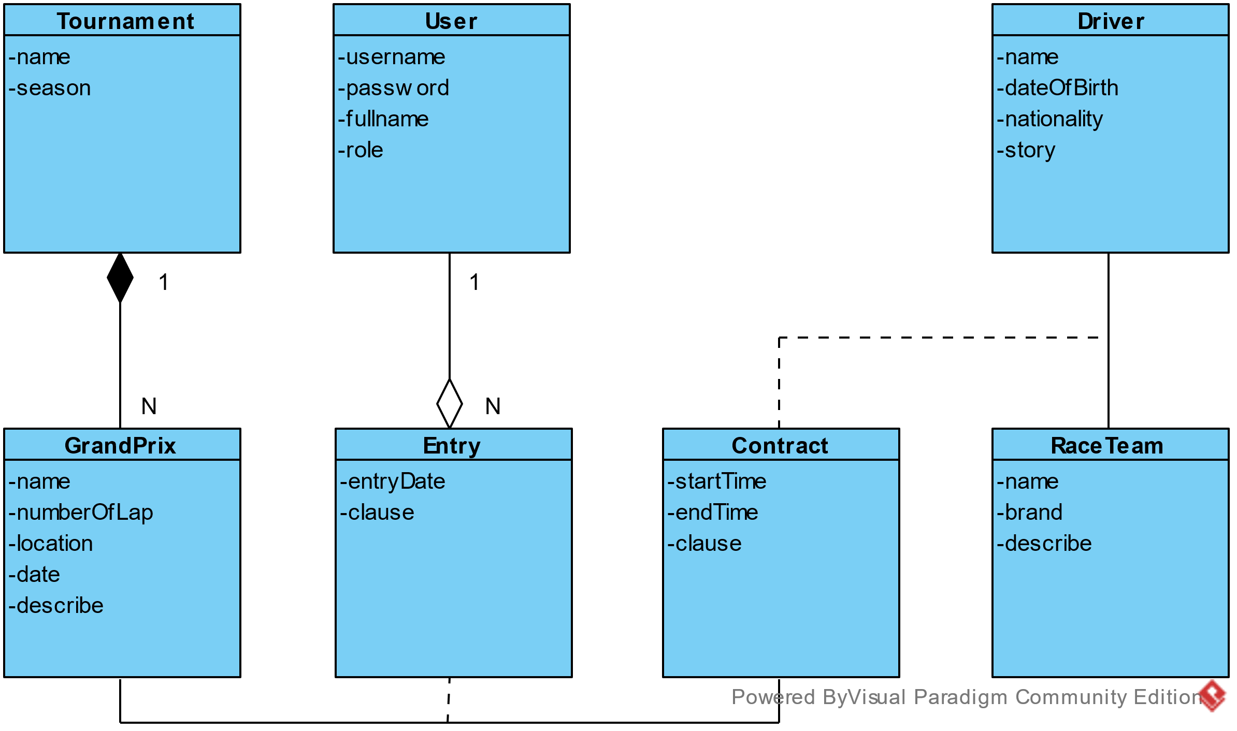

## **III. Biểu đồ lớp đầy đủ**

1. **Trích biểu đồ lớp modul đăng ký thi đấu**

* Vào hệ thống → Giao diện đăng nhập hiện ra → cần class LoginView
  + Đầu vào username → inUsername
  + Đầu vào password → inPassword
  + Nút login → subLogin
* Nhập username + password → hệ thống phải kiểm tra thông tin đăng nhập đã đúng chưa → cần phương thức:
  + Tên: checkLogin()
  + Đầu vào: username, password (User)
  + Đầu ra: boolean
  + Gán cho lớp thực thể: User
* Sau khi đăng nhập thành công → hiện ra giao diện chính của trình quản lý → cần có lớp: ManagerHomeView có nhất:
  + Một tùy chọn để đăng ký thi đấu → subEntry
* Chọn tùy chọn đăng kí thi đấu → xuất hiện giao diện chọn chặng đua → cần có lớp: SelectGrandPrixView
  + Một danh sách tất cả các chặng đua có thể click để chọn chặng đua →outsubListGrandPrix
* Sau khi vào giao diện chọn chặng đua→ hệ thống phải lấy ra tất cả các chặng đua→ cần phương thức:
  + Tên: getListGrandPrix()
  + Output: danh sách chặng đua (GrandPrix)
  + Gán cho lớp thực thể: GrandPrix
* Sau đó, kết quả được trả về (và hiển thị trên) SelectGrandPrixView
* Sau khi chọn chặng đua → xuất hiện giao diện chọn đội đua → cần có lớp: SelectRaceTeamView
  + Một danh sách tất cả các đội đua thể click để chọn đội đua →outsubListRaceTeam
* Sau khi vào giao diện chọn đội đua → hệ thống phải lấy ra tất cả các đội đua → cần phương thức:
  + Tên: getListTeam()
  + Output: danh sách đội đua (RaceTeam)
  + Gán cho lớp thực thể: RaceTeam
* Sau đó, kết quả được trả về (và hiển thị trên)SelectRaceTeamView
* Sau khi chọn đội đua → xuất hiện giao diện chọn tay đua → cần có lớp: SelectDriverView
  + Danh sách các tay đua có thể click để chọn: outinListDriver (Driver)
  + Nút đăng ký → subEntry
* Sau khi vào giao diện SelectDriverView → hệ thống phải tìm kiếm tất cả các tay đua là thành viên của đội đua vừa chọn → cần phương thức:
  + Tên: searchDriver()
  + Đầu vào: 1 đối tượng của RaceTeam
  + Đầu ra: danh sách tay đua (Driver)
  + Gán cho lớp thực thể: Driver
* Sau đó, kết quả được trả về (và hiển thị trên)SelectDriverView
* Sau chọn đúng hai tay đua (theo yêu cầu của người quản lý đội đua) + click next → xuất hiện giao diện xác nhận thông tin đăng ký thi đấu → cần có lớp: ConfirmView
  + Đầu ra: hiển thị mọi thông tin về việc đăng kí thi đấu → outEntry
  + Nút xác nhận → subConfirm
  + Nút hủy→ subCancel
* Nhân viên quản lý click entry sau khi xác nhận từ người quản lý đội đua, hệ thống lưu thông tin đăng ký thi đấu vào cơ sở dữ liệu → cần có hàm:
  + Tên: addEntry()
  + Đầu vào: Entry
  + Đầu ra: boolean
  + Gán cho lớp thực thể Entry
* Sau khi lưu vào csdl hiện thống quay về giao diện ManagerHomeView

1. **Biểu đồ lớp đầy đủ phân tích modul đăng ký thi đấu**

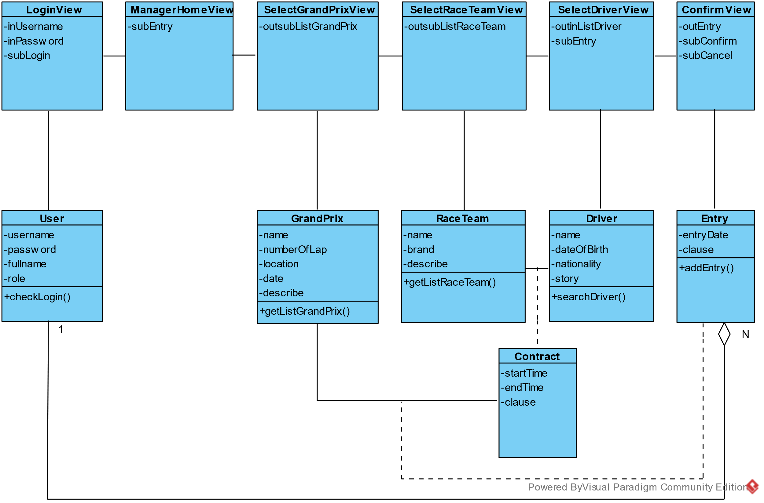

## **IV. Biểu đồ lớp tuần tự**

1. **Kịch bản V.2 modul đăng ký thi đấu**
   1. Quản lý đội đua gọi nhân viên quản lý yêu cầu đăng ký thi đấu.
   2. Nhân viên quản lý nhập username, password của mình, sau đó click nút login trên giao diện LoginView
   3. Lớp LoginView gọi lớp User
   4. Lớp User thực hiện hàm checkLogin()
   5. Lớp User trả về kết quả cho lớp LoginView
   6. Lớp LoginView gọi lớp ManagerHomeView
   7. Lớp ManagerHomeView hiển thị cho nhân viên quản lý
   8. Nhân viên quản lý chọn chức năng Entry trên giao diện ManagerHomeView
   9. Lớp ManagerHomeView gọi lớp SelectGrandPrixView
   10. Lớp SelectGrandPrixView gọi lớp gọi GrandPrix
   11. Lớp GrandPrix thực hiện hàm showGrandPrix()
   12. Lớp GrandPrix trả lại kết quả cho lớp SelectGrandPrixView
   13. Lớp SelectGrandPrixView hiện thị kết quả cho nhân viên quản lý
   14. Nhân viên quản lý hỏi quản lý đội đua tên chặng đua
   15. Quản lý đội đua trả lời nhân viên quản lý
   16. Nhân viên quản lý click một chặng đua trên giao diện SelectGrandPrixView
   17. Lớp SelectGrandPrixView gọi lớp SelectRaceTeamView
   18. Lớp SelectRaceTeamView gọi lớp RaceTeam
   19. Lớp RaceTeam thực hiện hàm showTeam()
   20. Lớp RaceTeam trả lại kết quả cho lớp SelectRaceTeamView
   21. Lớp SelectRaceTeamView hiển thị kết quả cho nhân viên quản lý
   22. Nhân viên quản lý hỏi quản lý đội đua tên đội đua
   23. Quản lý đổi đua trả lời nhân viên quản lý
   24. Nhân viên quản lý click một đội đua trên giao diện SelectRaceTeamView
   25. Lớp SelectRaceTeamView gọi lớp SelectDriverView
   26. Lớp SelectDriverView gọi lớp Driver
   27. Lớp Driver thực hiện hàm searchDriver() với
   28. Lớp Driver trả lại kết quả danh sách Drver cho lớp SelectDriverView
   29. Lớp SelectDriverView hiển thị cho nhân viên quản lý
   30. Nhân viên quản lý hỏi quản lý đội đua tên 2 tay đua
   31. Quản lý đội đua trả lời nhân viên quản lý
   32. Nhân viên quản lý tích chọn đúng 2 tay đua + click Entry trên giao diện SelectDriverView
   33. Lớp SelectDriverView gọi lớp ConfirmView
   34. Lớp ConfirmView hiện thị thông tin cho nhân viên quản lý
   35. Nhân viên yêu cầu quản lý đội đua xác nhận
   36. Quản lý đội đua xác nhận
   37. Nhân viên quản click nút confirm trên giao diện ConfirmView.
   38. Lớp ConfirmView gọi lớp Entry
   39. Lớp Entry thực hiện hàm addEntry()
   40. Lớp Entry trả về kết quả cho lớp ConfirmView
   41. Lớp ConfirmView hiển thông báo thành công cho nhân viên quản lý
   42. Nhân viên quản lý click OK của thông báo trên giao diện ConfirmView
   43. Lớp ConfirmView gọi lại lớp ManagerHomeView.
   44. Giao diện ManagerHomeView hiển thị cho nhân viên quản lý
   45. Nhân viên quản lý thông báo đăng ký thành công cho quản lý đội đua
2. **Biểu đồ tuần tự phân tích modul đăng kí thi đấu**

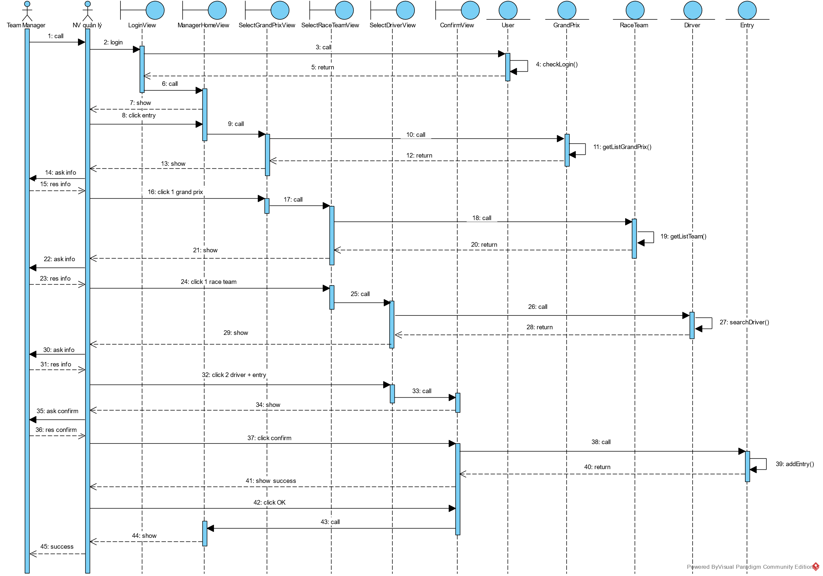

# **C. PHA THIẾT KẾ**

## **I. Thiết kế lớp thực thể modul đăng ký thi đấu**

1. Diễn giải

* *Bước 1*:
  + Sửa tên lớp (tên các lớp đã chuẩn)
  + Sửa tên thuộc tính (tên các thuộc tính đã chuẩn)
  + Bổ sung thuộc tính id cho các lớp không kế thừa từ lớp khác: Tournament, GrandPrix, User, Entry, Contract, RaceTeam, Driver
  + Bổ sung kiểu của thuộc tính.
* *Bước 2*: Chuyển đổi tất cả quan hệ asociation thành các mối quan hệ Aggregation/Composition:
  + Driver + RaceTeam 🡪 Contract được chuyển đổi thành: Driver là 1 thành phần của Contract, RaceTeam là một thành phần của Contract.
  + GrandPrix + Contract 🡪 Entry được chuyển đổi thành: GrandPrix là 1 thành phần của Entry, Contract là 1 thành phần của Entry.
* *Bước 3*: Bổ sung thuộc tính đối tượng cho các quan hệ thành phần: Aggregation/Composition:
  + GranPrix là 1 thành phần của Tournament, thuộc loại n - 1 🡪 Tournament có danh sách GranPrix.
  + User là 1 thành phần của Entry, thuộc loại 1 - n 🡪 Entry có một User.
  + GranPrix là 1 thành phần của Entry, thuộc loại 1 - n 🡪 Entry có một GranPrix.
  + Contract là 1 thành phần của Entry, thuộc loại 1 - n 🡪 Entry có một Contract.
  + Driver là 1 thành phần của Contract, thuộc loại 1 - n 🡪 Contract có một Driver.
  + RaceTeam là 1 thành phần của Contract, thuộc loại 1 - n 🡪 Contract có một RaceTeam.

1. Biểu đồ lớp thực thể

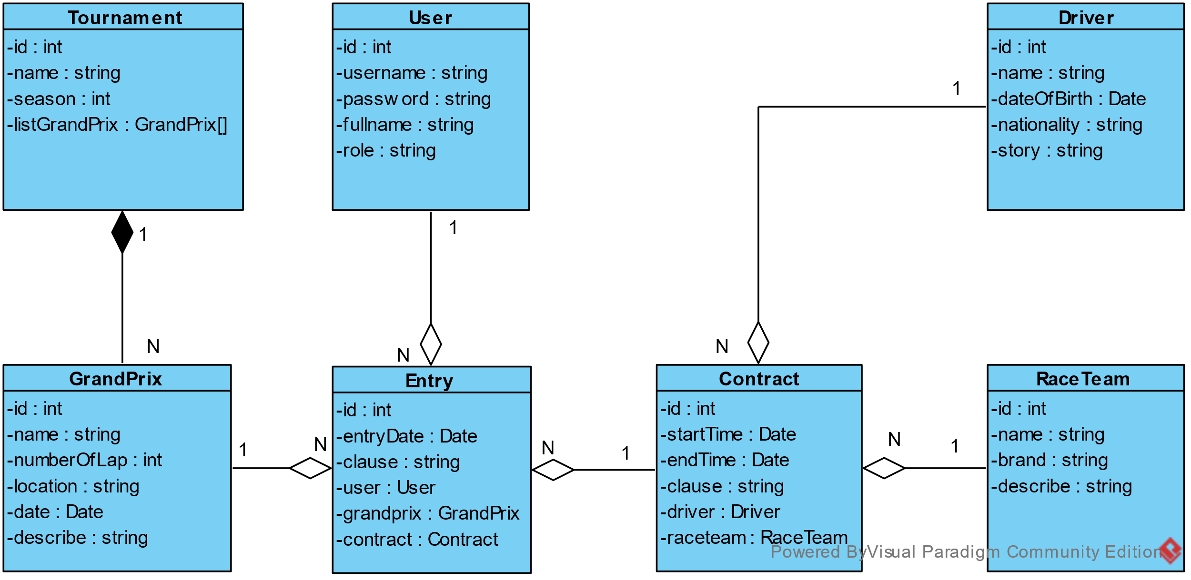

## **II. Thiết kế cơ sở dữ liệu modul đăng ký thi đấu**

1. Diễn giải

* *Bước 1*: Mỗi lớp thực thể chuyển thành 1 bảng dữ liệu: tblTournament, tblGrandPrix, tblUser, tblEntry, tblContract, tblDriver, tblRaceTeam
* *Bước 2*: Các thuộc tính không đối đượng của lớp nào thì chuyển thành thuộc tính của bảng tương ứng:
  + **tblTournament**: lưu các thông tin về giải đấu, bao gồm: id, tên, mùa giải.
  + **tblGrandPrix**: lưu các thông tin về chặng đua, bao gồm: id, tên, số vòng đua, địa điểm tổ chức, ngày tổ chức, mô tả.
  + **tblUser**: lưu các thông tin về nhân viên, bao gồm: id, username, password, tên đầy đủ, vai trò
  + **tblEntry**: lưu các thông tin về bản đăng kí thi đấu, bao gồm: ngày đăng ký, điều khoản.
  + **tblContract**: lưu các thông tin về hợp đồng giữa đội đua và tay đua, bao gồm: id, ngày bắt đầu hợp đồng, ngày kết thúc hợp đồng, điều khoản.
  + **tblDriver**: lưu các thông tin về tay đua, bao gồm: id, tên tay đua, ngày sinh, quốc tịch, tiểu sử.
  + **tblRaceTeam**: Lưu các thông tin về đội đua, bao gồm, id, tên đội đua, tên hãng, mô tả.
* *Bước 3*: Quan hệ số lượng giữa các bảng dữ liệu
  + Quan hệ giữa tblTournament và tblGrandPrix là 1 – n và 1 tblTournament có ít nhất 1 tblGrandPrix
  + Quan hệ giữa tblGrandPrix và tblEntry là 1 – n và 1 tblGrandPrix có thể không có tblEntry (vì chưa đến thời gian đăng kí cho chặng đua đó)
  + Quan hệ giữa tblUser và tblEntry là 1 – n và 1 tblUser có thể không có tblEntry
  + Quan hệ giữa tblContract và tblEntry là 1 – n và 1 tblContract có thể không có tblEntry (vì có thể có bản hợp đồng nhưng chưa được chọn để đăng kí thi đấu cho bất kì chặng đua nào)
  + Quan hệ giữa tblDriver và tblContract là 1 – n và 1 tblDriver có thể không có tblContract (vì có thể có tay đua là tay đua tự do chưa tham gia vào bất kì đội nào, chưa đăng kí thi đấu)
  + Quan hệ giữa tblRaceTeam và tblContract là 1 – n và 1 tblRaceTeam có thể không có tblContract.
* *Bước 4*: Bổ sung khóa
  + tblTournament:
    - id 🡪 PK
  + tblGrandPrix
    - id 🡪 PK
    - tournamentid 🡪 FK (tham chiếu đến id của tblTournament)
  + tblUser
    - id 🡪 PK
  + tblEntry
    - id 🡪 PK
    - grandPrixid 🡪 FK (tham chiếu đến id của tblGrandPrix)
    - userid 🡪 FK (tham chiếu đến id của tblUser)
    - contractid 🡪 FK (tham chiếu đến id của tblContract)
  + tblContract
    - id 🡪 PK
    - driverid 🡪 FK (tham chiếu đến id của tblDriver)
    - raceTeamid 🡪 FK (tham chiếu đến id của tblRaceTeam)
  + tblDriver
    - id 🡪 PK
  + tblRaceTeam
    - id 🡪 PK
* *Bước 5*: Loại bỏ thuộc tính dư thừa: các bảng dữ liệu không có thuộc tính dư thừa.

1. Biểu đồ cơ sở dữ liệu

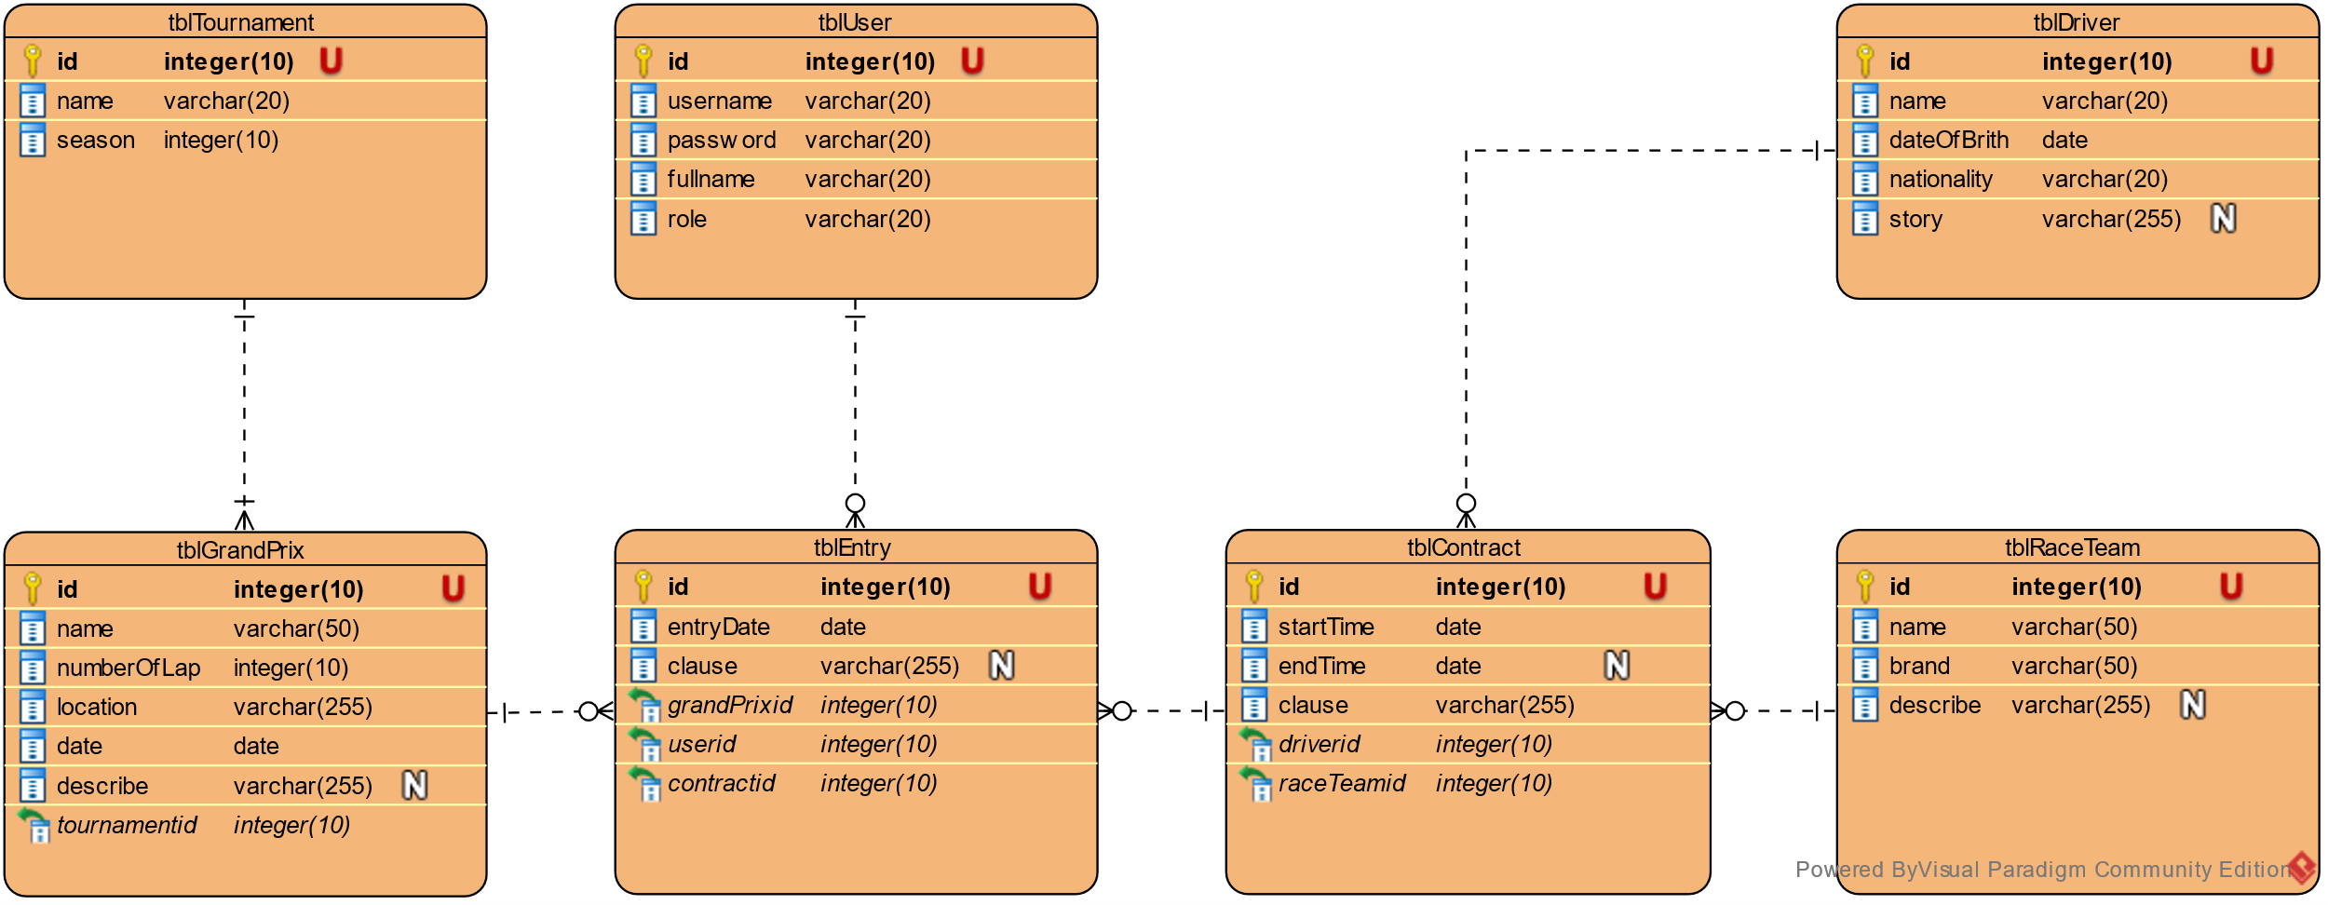

## **III. Thiết kế giao diện modul đăng ký thi đấu**

* Login

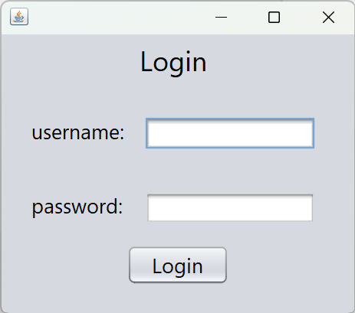

* Manager Home

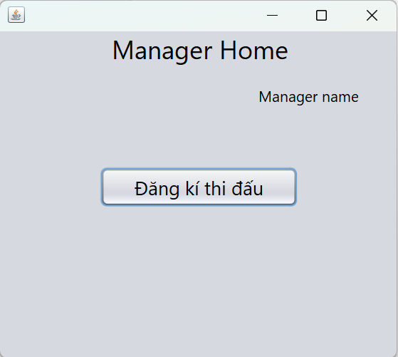

* Select Grand Prix

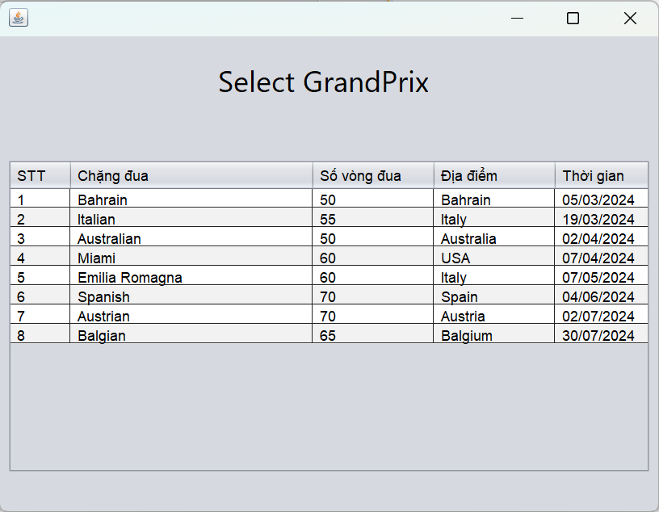

* Select Race Team

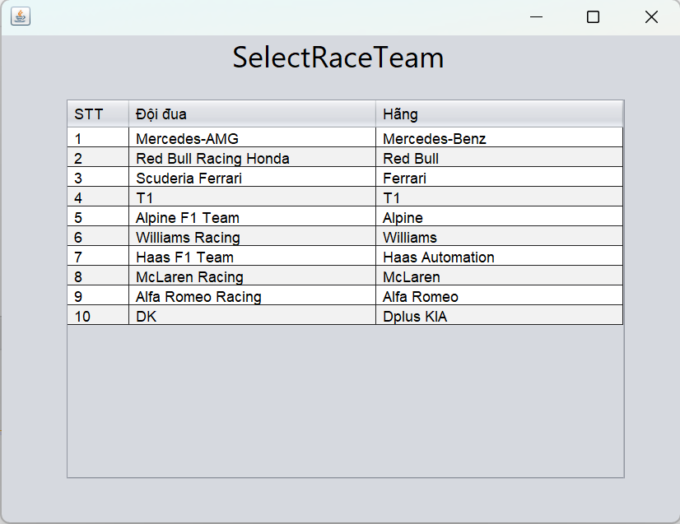

* Select Driver

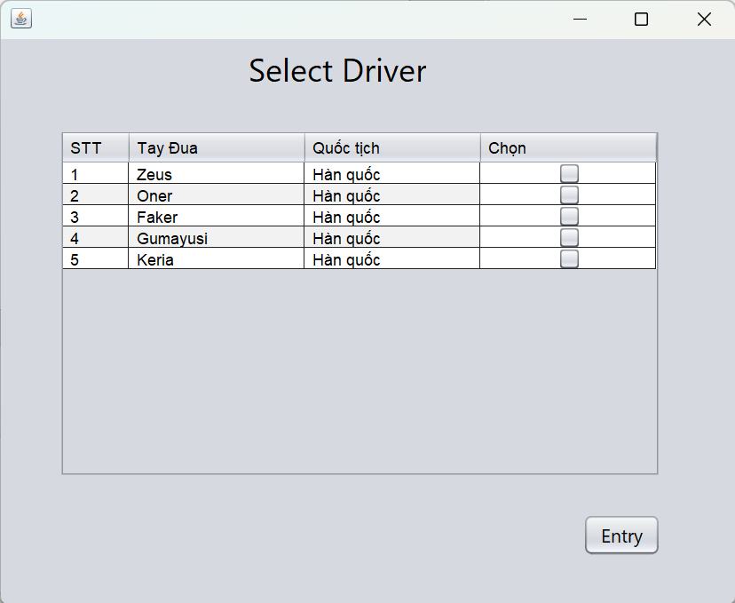

* Confirm

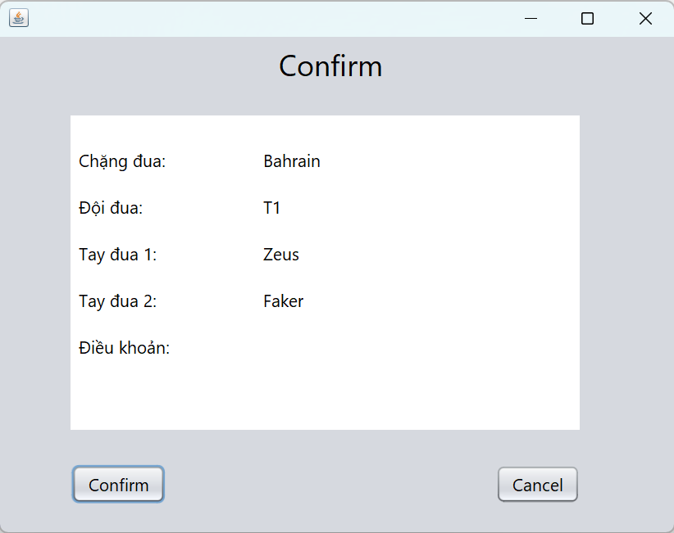

## **IV. Thiết kế biểu đồ lớp tĩnh modul đăng ký thi đấu**

1. Diễn giải

* *Các lớp tầng giao diện*
  + - **LoginFrm** là giao diện để đăng nhập.
      * Cần một trường văn bản để nhập username, 1 trường văn bản để nhập password và 1 nút để đăng nhập.
    - **MamagerHomeFrm** là giao diện chính dành cho nhân viên quản lý.
      * Cần ít nhất 1 nút để vào chức năng đăng ký thi đấu.
      * Cần tham số ẩn là User
    - **SelectGrandPrixFrm** là giao diện chọn chặng đua.
      * Cần 1 bảng để hiển thị thông tất cả chặng đua, có thể click chọn 1 dòng chọn 1 chặng đua.
      * Cần tham số ẩn là User.
    - **SelectRaceTeamFrm** là giao diện chọn đội đua.
      * Cần 1 bảng để hiện thị thông tin tất cả đội đua, có thể click 1 dòng để chọn 1 đội đua.
      * Cần tham số ẩn là User và GrandPrix 🡪 Chọn Entry (do là thực thể bé nhất chứa cả hai tham số trên).
    - **SelectDriverFrm** là giao diện cho tay đua của đội đua vừa chọn.
      * Cần 1 bảng để hiển thị thông tin tất cả các tay đua của đội đua vừa chọn và cần 1 nút để chuyển sang giao diện Confirm.
      * Cần tham số ẩn là Entry và RaceTeam 🡪 Chọn Entry (do Entry đã chứa RaceTeam)
    - **ConfirmFrm** là giao diện xác nhận thông tin đăng ký thi đấu.
      * Cần 1 nút để xác nhận thông tin và 1 nút để hủy xác nhận thông tin.
      * Cần tham số ẩn là Entry
* *Các lớp tầng điều khiển*
  + - **DAO** là một lớp chung của DAO. Nó chỉ có cấu trúc để kết nối với DB và cung cấp kết nối chung cho thất cả các lớp kế thừa lớp DAO trong hệ thống.
    - **UserDAO** là lớp thao tác với DB liên quan đến đối tượng User. Cần phương thức kiểm tra thông tin đăng nhập.
      * Hàm kiểm tra đăng nhập:
        + Tên hàm: checkLogin()
        + Input: username, password (User)
        + Output: boollean
    - **GrandPrixDAO** là lớp thao tác với DB liên quan đến đối tượng GrandPrix. Cần phương thức lấy ra tất cả các chặng đua.
      * Hàm lấy ra tất cả chặng đua:
        + Tên hàm: getListGrandPrix()
        + Input: (không có)
        + Output: danh sách chặng đua 🡪 ArrayList(<GrandPrix>)
    - **RaceTeamDAO** là lớp thao tác với DB liên quan đến đối tượng RaceTeam. Cần phương thức lấy ra tất cả các đội đua.
      * Hàm lấy ra tất cả các đội đua:
        + Tên hàm: getListRaceTeam()
        + Input: (không có)
        + Output: danh sách đội đua 🡪 ArrayList(<RaceTeam>)
    - **DriverDAO** là lớp thao tác với DB liên quan đến đối tượng Driver. Cần phương thức lấy ra tất các các tay đua của 1 đội đua.
      * Hàm lấy ra tất cả tay đua của 1 đội đua:
        + Tên hàm: seachDriver()
        + Input: id (RaceTeam)
        + Ouput: danh sách các tay đua 🡪 ArrayList(<Driver>)
    - **EntryDAO** là lớp thao tác với DB liên quan đến đối tượng Entry. Cần phương thức thêm phiếu đăng ký thi đấu:
      * Hàm thêm phiếu đăng ký thi đấu:
        + Tên hàm: addEntry()
        + Input: Entry
        + Output: boolean/void
* Các lớp tầng thực thể liên quan: User, GrandPrix, Entry, Contract, Driver, RaceTeam.

1. Biểu đồ lớp chi tiết

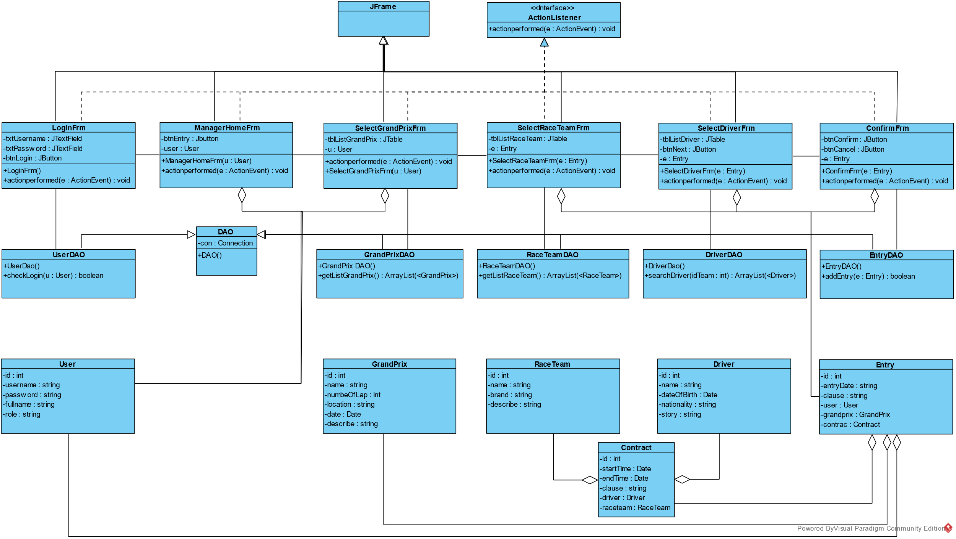

## **V. Thiết kế biểu đồ lớp động modul đăng ký thi đấu**

### 1. Kịch bản chuẩn v.3

1. Quản lý đội đua gọi nhân viên quản lý yêu cầu đăng ký thi đấu.
2. Nhân viên quản lý nhập username, password và click “Login” trên giao diện LoginFrm.
3. Hàm actionPerformed() của lớp LoginFrm được gọi.
4. Hàm actionPerformed() gọi lớp User để đóng gói thông tin đăng nhập.
5. Lớp User đóng gói thông tin đăng nhập vào thực thể User.
6. Lớp Usser trả về đối tượng User cho phương thức actionPerformed().
7. Phương thức actionPerformed() gọi phương thức checkLogin() của lớp UserDAO.
8. Phương thức checkLogin() được thực thi để kiểm tra thông tin đăng nhập.
9. Phương thức checkLogin() gọi lớp User để đóng gói bổ sung thuộc tính fullname, role.
10. Lớp User gọi các hàm setName(), setRole() để đóng gọi bổ sung.
11. Lớp User trả về kết quả cho phương thức checkLogin().
12. Phương thức checkLogin() trả về kết quả cho phương thức actionPerformed().
13. Phương thức actionPerformed() gọi lớp ManagerHomeFrm.
14. Phương thức ManagerHomeFrm() được gọi.
15. Giao diện ManagerHomeFrm hiển thị cho nhân viên.
16. Nhân viên click “Đăng kí thi đấu”.
17. Phương thức actionPerformed() của lớp ManagerHomeFrm được kích hoạt.
18. Phương thức actionPerformed() gọi lớp SelectGrandPrixFrm.
19. Phương thức SelectGrandPrixFrm() được kích hoạt.
20. Lớp SelectGrandPrixFrm gọi phương thức getListGrandPrix() của lớp GrandPrixDAO().
21. Phương thức getListGrandPrix() được thực thi để lấy tất GrandPrix trong DB.
22. Phương thức getListGrandPrix() gọi lớp GrandPrix để đóng gói kết quả.
23. Lớp GrandPrix thực hiện hàm GrandPric()/setter() để đóng gói mỗi kết quả vào một đối tượng GrandPrix.
24. Lớp GrandPrix trả về đối tượng cho phương thức getListGrandPrix().
25. Phương thức getListGrandPrix() trả về kết quả cho lớp SelectGrandPrixFrm.
26. Giao diện SelectGrandPrixFrm hiển thị kết quả cho nhân viên.
27. Nhân viên hỏi quản lý đội đua tên chặng đua cần đăng ký.
28. Quản lý đội đua trả lời tên chặng đua.
29. Nhân viên quản lý click 1 chặng đua theo yêu cầu.
30. Phương thức actionPerformed() của lớp SelectGrandPrixFrm được kích hoạt.
31. Phương thức actionPerformed() gọi lớp Entry để đóng gói bổ sung thuộc tính GrandPrix.
32. Lớp Entry thực hiện hàm Entry(), setGrandPrix() để đóng gói bổ sung User và GrandPrix vào một thực thể Entry.
33. Lớp Entry trả đối tượng Entry cho phương thức actionPerformed().
34. Phương thức actionPerformed() gọi lớp SelectRaceTeamFrm.
35. Phương thức SelectRaceTeamFrm() được kích hoạt.
36. Lớp SelectRaceTeamFrm gọi phương thức getListRaceTeam() của Lớp RaceTeamDAO.
37. Phương thức getListRaceTeam() được thực thi để lấy tất cả RaceTeam trong DB.
38. Phương thức getListRaceTeam() gọi lớp RaceTeam để đóng gói kết quả.
39. Lớp RaceTeam thực hiện hàm RaceTeam()/setter() để đóng gói mỗi kết quả vào một đối tượng RaceTeam
40. Lớp RaceTeam trả về đối tượng cho phương thức getListRaceTeam().
41. Phương thức getListRaceTeam() trả kết quả về cho lớp SelectRaceTeamFrm.
42. Giao diện SelectRaceTeamFrm hiển thị kết quả cho nhân viên quản lý.
43. Nhân viên hỏi quản lý đội đua tên đội đua muốn đăng ký thi đấu.
44. Quản lý đội đua trả lời nhân viên quản lý.
45. Nhân viên quản lý click 1 đội đua.
46. Phương thức actionPerformed() của lớp SelectRaceTeam() được kích hoạt.
47. Phương thức actionPerformed() của lớp SelectRaceTeam() gọi lớp Contract để đóng gói thuộc tính RaceTeam.
48. Lớp Contract thực hiện hàm Contract(), setRaceTeam() để đóng gói RaceTeam và thực thể Contract().
49. Lớp Contract trả về đối tượng Contrac cho phương thức actionPerformed()
50. Phương thức actionPerformed() gọi lớp Entry để đóng gói bổ sung đối tượng Contract.
51. Lớp Entry thực hiện hàm setContract() để đóng gói bổ sung thuộc tính Contract vào thực thể Entry.
52. Lớp Entry trả kết quả cho phương thức actionPerformed().
53. Phương thức actionPerformed() gọi lớp SelectDriverFrm.
54. Phương thức SelectDriverFrm() được kích hoạt.
55. Lớp SelectDriverFrm gọi phương thức searchDriver() của lớp DriverDAO.
56. Phương thức searchDriver() được thực thi để tìm kiếm Driver trong DB.
57. Phương thức searchDriver() gọi lớp Driver để đóng gói mỗi kết quả và một đối tượng Driver.
58. Lớp Driver thực hiện hàm Driver()/setter() để đóng gói mỗi kết quả vào một đối tượng Driver.
59. Lớp Driver trả về đối tượng cho phương thức searchDriver().
60. Phương thức searchDriver() trả kết quả về cho lớp SelectDriverFrm.
61. Giao diện SelectDriverFrm hiển thị kết quả cho nhân viên quản lý.
62. Nhân viên quản hỏi quản lý đội đua thông tin hai tay đua muốn đăng ký.
63. Quản lý đội đua trả lời nhân viên quản lý.
64. Nhân viên quản lý tích chọn 2 tay đua + click “Entry”.
65. Phương thức actionPerformed() của lớp SelectDriver() được kích hoạt.
66. Phương thức actionPerformed() gọi lớp Contract để đóng gói bổ sung thuộc tính driver vào thực thể Contract.
67. Lớp Entry thực hiện hàm setDriver() để đóng gói bổ sung thuộc tính Driver vào thực thể Contract.
68. Lớp Entry trả kết quả cho phương thức actionPerformed().
69. Phương thức actionPerformed() gọi lớp ConfirmFrm.
70. Phương thức ConfirmFrm() được kích hoạt.
71. Giao diện ConFirmFrm được hiển thị cho nhân viên quản lý
72. Nhân viên quản lý yêu cầu quản lý đội đua xác nhận thông tin đăng ký.
73. Quản lý đội đua xác nhận thông tin.
74. Nhân viên quản lý click “Confirm”.
75. Phương thức actionPerformed() của lớp ConFirm được kích hoạt
76. Phương thức actionPerformed() gọi phương thức addEntry() của lớp EntryDAO.
77. Phương thức addEntry() được thực thi để lưu thông tin đăng kí vào DB.
78. Phương thức addEntry() trả về kết quả cho phương thức actionPerformed().
79. Phương thức actionPerformed() hiển thị thông báo “Thành công”.
80. Nhân viên quản lý click “OK”.
81. Phương thức actionPerformed() gọi lại giao diện ManagerHomeFrm.
82. Giao diện ManagerHomeFrm hiển thị cho nhân viên quản lý.
83. Nhân viên quản lý thông báo đăng ký thành công.

### 2. Biểu đồ tuần tự chi tiết

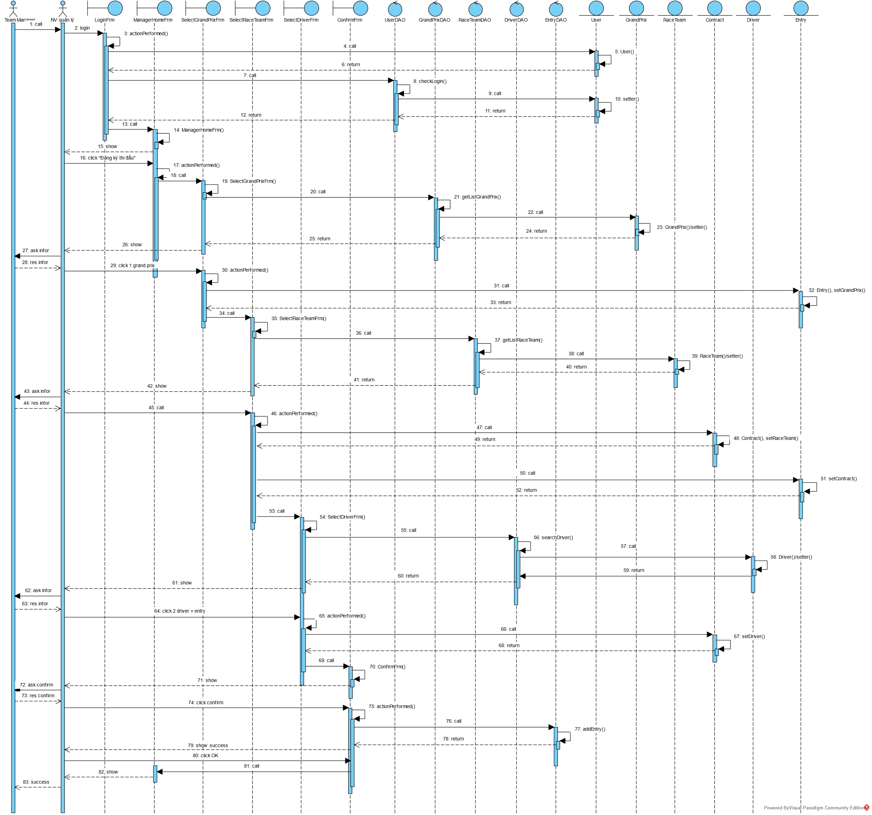

# **D. PHA KIỂM THỬ**

## **I. Test plan**

|  |  |  |
| --- | --- | --- |
| STT | Module | Test case |
| 1 | Đăng ký thi đấu | Thêm một bản đăng ký chưa tồn tại, chặng đua chưa diễn ra, còn thời gian hợp đồng (giữa đội đua và tay đua). |
| 2 | Thêm một bản đăng ký chưa tồn tại, chặng đua chưa diễn ra, hết thời gian hợp đồng (giữa đội đua và tay đua). |
| 3 | Thêm một bản đăng ký chưa tồn tại, chặng đua đã diễn ra (bất kể còn thời hạn hợp đồng hay không). |
| 4 | Thêm một bản đăng ký đã tồn tại. |
| 5 | Thêm 2 lần liên tục 1 bản đăng ký chưa tồn tại, chặng đua chưa diễn ra, còn thời gian hợp đồng (giữa tay đua và đội đua). |

## **II. Test case đầy đủ dữ liệu của tửng test case trong test plan**

1. **Test case 1 (test case chuẩn):** Thêm một bản đăng ký chưa tồn tại, chặng đua chưa diễn ra, còn thời gian hợp đồng (giữa đội đua và tay đua).

**Cơ sở dữ liệu trước khi test:**

* + - * + tblTournament

|  |  |  |
| --- | --- | --- |
| id | name | Session |
| 1 | Giai dua F1 nam 2024 | 2024 |

* + - * + tblGrandPrix

|  |  |  |  |  |  |  |
| --- | --- | --- | --- | --- | --- | --- |
| id | tournamentid | name | numberOfLap | location | date | describe |
| 1 | 1 | Bahrain | 50 | Bahrain | 2024-03-05 |  |
| 2 | 2 | Miami | 60 | USA | 2024-05-15 |  |
| 3 | 3 | Italian | 64 | Italy | 2024-06-05 |  |

* + - * + tblUser

|  |  |  |  |  |
| --- | --- | --- | --- | --- |
| id | username | password | fullname | role |
| 1 | thang | b21dccn668 | Nguyễn Minh Thắng | manager |
| 2 | thinh | b21dccn694 | Vũ Xuân Thịnh | manager |
| 3 | quynh | b21dccn646 | Nguyễn Đức Quỳnh | receptionist |
| 4 | khoa | b21dccn068 | Đỗ Đăng Khoa | receptionist |

* + - * + tblDriver

|  |  |  |  |  |
| --- | --- | --- | --- | --- |
| id | name | dateOfBrith | nationality | Story |
| 1 | Zeus | 2004-01-31 | Korea |  |
| 2 | Faker | 1996-05-07 | Korea |  |
| 3 | Heidi | 1998-10-29 | Spain |  |
| 4 | Delar | 2000-07-22 | France |  |
| 5 | Akali | 1996-09-17 | Japan |  |
| 6 | Yone | 1998-02-15 | United States |  |

* + - * + tblRaceTeam

|  |  |  |  |
| --- | --- | --- | --- |
| id | name | brand | describe |
| 1 | T1 | T1 |  |
| 2 | Mclearen Racing | Mclearen |  |
| 3 | Cnpm | PTIT |  |

* + - * + tblContract

|  |  |  |  |  |  |
| --- | --- | --- | --- | --- | --- |
| id | startTime | endTime | driverid | raceteamid | clause |
| 1 | 2024-01-01 | 2024-04-30 | 1 | 1 |  |
| 2 | 2024-01-04 | 2025-01-04 | 2 | 1 |  |
| 3 | 2024-02-02 | 2025-02-02 | 3 | 2 |  |
| 4 | 2024-01-13 | 2025-01-13 | 4 | 2 |  |
| 5 | 2024-02-02 | 2024-05-30 | 5 | 3 |  |
| 6 | 2024-02-05 | 2025-02-05 | 6 | 3 |  |
| 7 | 2024-05-05 | 2024-12-30 | 1 | 3 |  |
| 8 | 2024-06-01 | 2025-06-01 | 5 | 1 |  |

* + - * + tblEntry

|  |  |  |  |  |  |
| --- | --- | --- | --- | --- | --- |
| id | entryDate | grandPrixid | userid | contractid | clause |
| 1 | 2024-02-01 | 2 | 1 | 5 |  |
| 2 | 2024-02-01 | 2 | 1 | 6 |  |

**Kịch bản test và kết quả mong đợi:**

|  |  |
| --- | --- |
| Các bước thực hiện | Kết quả mong đợi |
| 1. Chạy chương trình | Giao diện đăng hiện lên có: ô nhập username, ô nhập password, nút login. |
| 1. Nhập:   username = thang  password = thangnm | Giao diện chính của nhân viên quản lý hiện ra. Có nút chọn “Đăng ký thi đấu”. |
| 1. Click nút “Đăng ký thi đấu” | Giao diện chọn chặng đua hiện ra, gồm bảng danh sách chặng đua:   |  |  |  |  |  | | --- | --- | --- | --- | --- | | STT | Chặng đua | Số vòng đua | Địa điểm | Thời gian | | 1 | Bahrain | 50 | Bahrain | 2024-03-05 | | 2 | Miami | 60 | USA | 2024-05-15 | | 3 | Italian | 64 | Italy | 2024-06-05 | |
| 1. Click chặng đua Italian (dòng cuối) | Giao diện chọn đội đua hiện ra, gồm bảng danh sách đội đua:   |  |  |  | | --- | --- | --- | | STT | Đội đua | Hãng | | 1 | T1 | T1 | | 2 | Mclearen Racing | Mclearen | | 3 | Cnpm | PTIT | |
| 1. Click đội đua “   Mclearen Racing” (Dòng thứ hai) | Giao diện chọn tay đua hiện ra gồm:   * Nút “Entry” * Danh sách các tay đua của đội đua “Mclearen Racing”:  |  |  |  |  | | --- | --- | --- | --- | | STT | Tay đua | Quốc tịch | Chọn | | 1 | Heidi | Spain | ☐ | | 2 | Delar | France | ☐ | |
| 1. Tích ô chọn tại dòng 1 và dòng 2 + click “Entry” | Giao diện xác nhận hiện ra có:   * Chặng đua: Italian * Đội đua: Mclearen Racing * Tay đua 1: Heidi * Tay đua 2: Delar * Điều khoản: * Nút “Confirm”, “Cancel” |
| 1. Click “Confirm” | Thông báo : “Đăng kí thi đấu thành công” |
| 1. Click “OK” của thông báo | Quay trở về trang chủ của nhân viên quản lý |

**Cơ sở dữ liệu sau khi test:**

* + - * + Các bảng tblTournament, tblGrandPrix, tblUser, tblDriver, tblRaceTeam, tblContract giữ nguyên, chỉ có thay đổi ở bảng tblEntry

|  |  |  |  |  |  |
| --- | --- | --- | --- | --- | --- |
| id | entryDate | grandPrixid | userid | contractid | clause |
| 1 | 2024-02-01 | 2 | 1 | 5 |  |
| 2 | 2024-02-01 | 2 | 1 | 6 |  |
| 3 | 2024-05-07 | 3 | 1 | 3 |  |
| 4 | 2024-05-07 | 3 | 1 | 4 |  |

1. **Test case 2:** Thêm một bản đăng ký chưa tồn tại, chặng đua chưa diễn ra, hết thời gian hợp đồng (giữa đội đua và tay đua).

**Cơ sở dữ liệu trước khi test:**

* + - * + tblTournament

|  |  |  |
| --- | --- | --- |
| id | name | Session |
| 1 | Giai dua F1 nam 2024 | 2024 |

* + - * + tblGrandPrix

|  |  |  |  |  |  |  |
| --- | --- | --- | --- | --- | --- | --- |
| id | tournamentid | name | numberOfLap | location | date | describe |
| 1 | 1 | Bahrain | 50 | Bahrain | 2024-03-05 |  |
| 2 | 2 | Miami | 60 | USA | 2024-05-15 |  |
| 3 | 3 | Italian | 64 | Italy | 2024-06-05 |  |

* + - * + tblUser

|  |  |  |  |  |
| --- | --- | --- | --- | --- |
| id | username | password | fullname | role |
| 1 | thang | b21dccn668 | Nguyễn Minh Thắng | manager |
| 2 | thinh | b21dccn694 | Vũ Xuân Thịnh | manager |
| 3 | quynh | b21dccn646 | Nguyễn Đức Quỳnh | receptionist |
| 4 | khoa | b21dccn068 | Đỗ Đăng Khoa | receptionist |

* + - * + tblDriver

|  |  |  |  |  |
| --- | --- | --- | --- | --- |
| id | name | dateOfBrith | nationality | Story |
| 1 | Zeus | 2004-01-31 | Korea |  |
| 2 | Faker | 1996-05-07 | Korea |  |
| 3 | Heidi | 1998-10-29 | Spain |  |
| 4 | Delar | 2000-07-22 | France |  |
| 5 | Akali | 1996-09-17 | Japan |  |
| 6 | Yone | 1998-02-15 | United States |  |

* + - * + tblRaceTeam

|  |  |  |  |
| --- | --- | --- | --- |
| id | name | brand | describe |
| 1 | T1 | T1 |  |
| 2 | Mclearen Racing | Mclearen |  |
| 3 | Cnpm | PTIT |  |

* + - * + tblContract

|  |  |  |  |  |  |
| --- | --- | --- | --- | --- | --- |
| id | startTime | endTime | driverid | raceteamid | clause |
| 1 | 2024-01-01 | 2024-04-30 | 1 | 1 |  |
| 2 | 2024-01-04 | 2025-01-04 | 2 | 1 |  |
| 3 | 2024-02-02 | 2025-02-02 | 3 | 2 |  |
| 4 | 2024-01-13 | 2025-01-13 | 4 | 2 |  |
| 5 | 2024-02-02 | 2024-05-30 | 5 | 3 |  |
| 6 | 2024-02-05 | 2025-02-05 | 6 | 3 |  |
| 7 | 2024-05-05 | 2024-12-30 | 1 | 3 |  |
| 8 | 2024-06-01 | 2025-06-01 | 5 | 1 |  |

* + - * + tblEntry

|  |  |  |  |  |  |
| --- | --- | --- | --- | --- | --- |
| id | entryDate | grandPrixid | userid | contractid | clause |
| 1 | 2024-02-01 | 2 | 1 | 5 |  |
| 2 | 2024-02-01 | 2 | 1 | 6 |  |
| 3 | 2024-05-07 | 3 | 1 | 3 |  |
| 4 | 2024-05-07 | 3 | 1 | 4 |  |

**Kịch bản test và kết quả mong đợi:**

|  |  |
| --- | --- |
| Các bước thực hiện | Kết quả mong đợi |
| 1. Chạy chương trình | Giao diện đăng hiện lên có: ô nhập username, ô nhập password, nút login. |
| 1. Nhập:   username = thang  password = thangnm | Giao diện chính của nhân viên quản lý hiện ra. Có nút chọn “Đăng ký thi đấu”. |
| 1. Click nút “Đăng ký thi đấu” | Giao diện chọn chặng đua hiện ra, gồm bảng danh sách chặng đua:   |  |  |  |  |  | | --- | --- | --- | --- | --- | | STT | Chặng đua | Số vòng đua | Địa điểm | Thời gian | | 1 | Bahrain | 50 | Bahrain | 2024-03-05 | | 2 | Miami | 60 | USA | 2024-05-15 | | 3 | Italian | 64 | Italy | 2024-06-05 | |
| 1. Click chặng đua Italian (dòng cuối) | Giao diện chọn đội đua hiện ra, gồm bảng danh sách đội đua:   |  |  |  | | --- | --- | --- | | STT | Đội đua | Hãng | | 1 | T1 | T1 | | 2 | Mclearen Racing | Mclearen | | 3 | Cnpm | PTIT | |
| 1. Click đội đua “   T1 (Dòng thứ nhất) | Giao diện chọn tay đua hiện ra gồm:   * Nút “Entry” * Danh sách các tay đua của đội đua “T1”:  |  |  |  |  | | --- | --- | --- | --- | | STT | Tay đua | Quốc tịch | Chọn | | 1 | Zeus | Korea | ☐ | | 2 | Faker | Korea | ☐ | | 3 | Akali | Japna | ☐ | |
| 1. Tích ô chọn tại dòng 1 và dòng 2 + click “Entry” | Thông báo lỗi: “Hợp đồng giữa tay đua Zues và đội đua T1 đã hết hạn vào ngày 30/04/2024. Đăng ký thi đấu thất bại” |
| 1. Click “OK” của thông báo lỗi | Quay trở về trang chủ của nhân viên quản lý |

**Cơ sở dữ liệu sau khi test:**

* + - * + Các bảng tblTournament, tblGrandPrix, tblUser, tblDriver, tblRaceTeam, tblContract, tblEntry không thay đổi.

1. **Test case 3:** Thêm một bản đăng ký chưa tồn tại, chặng đua đã diễn ra.

**Cơ sở dữ liệu trước khi test:**

* + - * + tblTournament

|  |  |  |
| --- | --- | --- |
| id | name | Session |
| 1 | Giai dua F1 nam 2024 | 2024 |

* + - * + tblGrandPrix

|  |  |  |  |  |  |  |
| --- | --- | --- | --- | --- | --- | --- |
| id | tournamentid | name | numberOfLap | location | date | describe |
| 1 | 1 | Bahrain | 50 | Bahrain | 2024-03-05 |  |
| 2 | 2 | Miami | 60 | USA | 2024-05-15 |  |
| 3 | 3 | Italian | 64 | Italy | 2024-06-05 |  |

* + - * + tblUser

|  |  |  |  |  |
| --- | --- | --- | --- | --- |
| id | username | password | fullname | role |
| 1 | thang | b21dccn668 | Nguyễn Minh Thắng | manager |
| 2 | thinh | b21dccn694 | Vũ Xuân Thịnh | manager |
| 3 | quynh | b21dccn646 | Nguyễn Đức Quỳnh | receptionist |
| 4 | khoa | b21dccn068 | Đỗ Đăng Khoa | receptionist |

* + - * + tblDriver

|  |  |  |  |  |
| --- | --- | --- | --- | --- |
| id | name | dateOfBrith | nationality | Story |
| 1 | Zeus | 2004-01-31 | Korea |  |
| 2 | Faker | 1996-05-07 | Korea |  |
| 3 | Heidi | 1998-10-29 | Spain |  |
| 4 | Delar | 2000-07-22 | France |  |
| 5 | Akali | 1996-09-17 | Japan |  |
| 6 | Yone | 1998-02-15 | United States |  |

* + - * + tblRaceTeam

|  |  |  |  |
| --- | --- | --- | --- |
| id | name | brand | describe |
| 1 | T1 | T1 |  |
| 2 | Mclearen Racing | Mclearen |  |
| 3 | Cnpm | PTIT |  |

* + - * + tblContract

|  |  |  |  |  |  |
| --- | --- | --- | --- | --- | --- |
| id | startTime | endTime | driverid | raceteamid | clause |
| 1 | 2024-01-01 | 2024-04-30 | 1 | 1 |  |
| 2 | 2024-01-04 | 2025-01-04 | 2 | 1 |  |
| 3 | 2024-02-02 | 2025-02-02 | 3 | 2 |  |
| 4 | 2024-01-13 | 2025-01-13 | 4 | 2 |  |
| 5 | 2024-02-02 | 2024-05-30 | 5 | 3 |  |
| 6 | 2024-02-05 | 2025-02-05 | 6 | 3 |  |
| 7 | 2024-05-05 | 2024-12-30 | 1 | 3 |  |
| 8 | 2024-06-01 | 2025-06-01 | 5 | 1 |  |

* + - * + tblEntry

|  |  |  |  |  |  |
| --- | --- | --- | --- | --- | --- |
| id | entryDate | grandPrixid | userid | contractid | clause |
| 1 | 2024-02-01 | 2 | 1 | 5 |  |
| 2 | 2024-02-01 | 2 | 1 | 6 |  |
| 3 | 2024-05-07 | 3 | 1 | 3 |  |
| 4 | 2024-05-07 | 3 | 1 | 4 |  |

**Kịch bản test và kết quả mong đợi:**

|  |  |
| --- | --- |
| Các bước thực hiện | Kết quả mong đợi |
| 1. Chạy chương trình | Giao diện đăng hiện lên có: ô nhập username, ô nhập password, nút login. |
| 1. Nhập:   username = thang  password = thangnm | Giao diện chính của nhân viên quản lý hiện ra. Có nút chọn “Đăng ký thi đấu”. |
| 1. Click nút “Đăng ký thi đấu” | Giao diện chọn chặng đua hiện ra, gồm bảng danh sách chặng đua:   |  |  |  |  |  | | --- | --- | --- | --- | --- | | STT | Chặng đua | Số vòng đua | Địa điểm | Thời gian | | 1 | Bahrain | 50 | Bahrain | 2024-03-05 | | 2 | Miami | 60 | USA | 2024-05-15 | | 3 | Italian | 64 | Italy | 2024-06-05 | |
| 1. Click chặng đua Bahrain (dòng thứ 1) | Thông báo lỗi: “Chặng đua Bahrain đã diễn ra. Đăng kí thi đấu thất bại”. |
| 1. Click “OK” của thông báo lỗi | Quay trở về trang chủ của nhân viên quản lý |

**Cơ sở dữ liệu sau khi test:**

* + - * + Các bảng tblTournament, tblGrandPrix, tblUser, tblDriver, tblRaceTeam, tblContract, tblEntry không thay đổi.

1. **Test case 4:** Thêm một bản đăng ký đã tồn tại.

**Cơ sở dữ liệu trước khi test:**

* + - * + tblTournament

|  |  |  |
| --- | --- | --- |
| id | name | Session |
| 1 | Giai dua F1 nam 2024 | 2024 |

* + - * + tblGrandPrix

|  |  |  |  |  |  |  |
| --- | --- | --- | --- | --- | --- | --- |
| id | tournamentid | name | numberOfLap | location | date | describe |
| 1 | 1 | Bahrain | 50 | Bahrain | 2024-03-05 |  |
| 2 | 2 | Miami | 60 | USA | 2024-05-15 |  |
| 3 | 3 | Italian | 64 | Italy | 2024-06-05 |  |

* + - * + tblUser

|  |  |  |  |  |
| --- | --- | --- | --- | --- |
| id | username | password | fullname | role |
| 1 | thang | b21dccn668 | Nguyễn Minh Thắng | manager |
| 2 | thinh | b21dccn694 | Vũ Xuân Thịnh | manager |
| 3 | quynh | b21dccn646 | Nguyễn Đức Quỳnh | receptionist |
| 4 | khoa | b21dccn068 | Đỗ Đăng Khoa | receptionist |

* + - * + tblDriver

|  |  |  |  |  |
| --- | --- | --- | --- | --- |
| id | name | dateOfBrith | nationality | Story |
| 1 | Zeus | 2004-01-31 | Korea |  |
| 2 | Faker | 1996-05-07 | Korea |  |
| 3 | Heidi | 1998-10-29 | Spain |  |
| 4 | Delar | 2000-07-22 | France |  |
| 5 | Akali | 1996-09-17 | Japan |  |
| 6 | Yone | 1998-02-15 | United States |  |

* + - * + tblRaceTeam

|  |  |  |  |
| --- | --- | --- | --- |
| id | name | brand | describe |
| 1 | T1 | T1 |  |
| 2 | Mclearen Racing | Mclearen |  |
| 3 | Cnpm | PTIT |  |

* + - * + tblContract

|  |  |  |  |  |  |
| --- | --- | --- | --- | --- | --- |
| id | startTime | endTime | driverid | raceteamid | clause |
| 1 | 2024-01-01 | 2024-04-30 | 1 | 1 |  |
| 2 | 2024-01-04 | 2025-01-04 | 2 | 1 |  |
| 3 | 2024-02-02 | 2025-02-02 | 3 | 2 |  |
| 4 | 2024-01-13 | 2025-01-13 | 4 | 2 |  |
| 5 | 2024-02-02 | 2024-05-30 | 5 | 3 |  |
| 6 | 2024-02-05 | 2025-02-05 | 6 | 3 |  |
| 7 | 2024-05-05 | 2024-12-30 | 1 | 3 |  |
| 8 | 2024-06-01 | 2025-06-01 | 5 | 1 |  |

* + - * + tblEntry

|  |  |  |  |  |  |
| --- | --- | --- | --- | --- | --- |
| id | entryDate | grandPrixid | userid | contractid | clause |
| 1 | 2024-02-01 | 2 | 1 | 5 |  |
| 2 | 2024-02-01 | 2 | 1 | 6 |  |
| 3 | 2024-05-07 | 3 | 1 | 3 |  |
| 4 | 2024-05-07 | 3 | 1 | 4 |  |

**Kịch bản test và kết quả mong đợi:**

|  |  |
| --- | --- |
| Các bước thực hiện | Kết quả mong đợi |
| 1. Chạy chương trình | Giao diện đăng hiện lên có: ô nhập username, ô nhập password, nút login. |
| 1. Nhập:   username = thang  password = thangnm | Giao diện chính của nhân viên quản lý hiện ra. Có nút chọn “Đăng ký thi đấu”. |
| 1. Click nút “Đăng ký thi đấu” | Giao diện chọn chặng đua hiện ra, gồm bảng danh sách chặng đua:   |  |  |  |  |  | | --- | --- | --- | --- | --- | | STT | Chặng đua | Số vòng đua | Địa điểm | Thời gian | | 1 | Bahrain | 50 | Bahrain | 2024-03-05 | | 2 | Miami | 60 | USA | 2024-05-15 | | 3 | Italian | 64 | Italy | 2024-06-05 | |
| 1. Click chặng đua Miami (dòng 2) | Giao diện chọn đội đua hiện ra, gồm bảng danh sách đội đua:   |  |  |  | | --- | --- | --- | | STT | Đội đua | Hãng | | 1 | T1 | T1 | | 2 | Mclearen Racing | Mclearen | | 3 | Cnpm | PTIT | |
| 1. Click đội đua “   Cnpm” (Dòng thứ 3) | Giao diện chọn tay đua hiện ra gồm:   * Nút “Entry” * Danh sách các tay đua của đội đua “T1”:  |  |  |  |  | | --- | --- | --- | --- | | STT | Tay đua | Quốc tịch | Chọn | | 1 | Akali | Japan | ☐ | | 2 | Yone | United States | ☐ | |
| 1. Tích ô chọn tại dòng 1 và dòng 2 + click “Entry” | Thông báo lỗi: “Đã tồn tại bảng đăng kí thi đấu của chặng đua Miami với tay đua Akali và Yone. Đăng ký thi đấu thất bại” |
| 1. Click “OK” của thông báo lỗi | Quay trở về trang chủ của nhân viên quản lý |

**Cơ sở dữ liệu sau khi test:**

* + - * + Các bảng tblTournament, tblGrandPrix, tblUser, tblDriver, tblRaceTeam, tblContract, tblEntry không thay đổi.

1. **Test case 5:** Thêm 2 lần liên tục 1 bản đăng ký chưa tồn tại, chặng đua chưa diễn ra, còn thời gian hợp đồng (giữa tay đua và đội đua).

**Cơ sở dữ liệu trước khi test:**

* + - * + tblTournament

|  |  |  |
| --- | --- | --- |
| id | name | Session |
| 1 | Giai dua F1 nam 2024 | 2024 |

* + - * + tblGrandPrix

|  |  |  |  |  |  |  |
| --- | --- | --- | --- | --- | --- | --- |
| id | tournamentid | name | numberOfLap | location | date | describe |
| 1 | 1 | Bahrain | 50 | Bahrain | 2024-03-05 |  |
| 2 | 2 | Miami | 60 | USA | 2024-05-15 |  |
| 3 | 3 | Italian | 64 | Italy | 2024-06-05 |  |

* + - * + tblUser

|  |  |  |  |  |
| --- | --- | --- | --- | --- |
| id | username | password | fullname | role |
| 1 | thang | b21dccn668 | Nguyễn Minh Thắng | manager |
| 2 | thinh | b21dccn694 | Vũ Xuân Thịnh | manager |
| 3 | quynh | b21dccn646 | Nguyễn Đức Quỳnh | receptionist |
| 4 | khoa | b21dccn068 | Đỗ Đăng Khoa | receptionist |

* + - * + tblDriver

|  |  |  |  |  |
| --- | --- | --- | --- | --- |
| id | name | dateOfBrith | nationality | Story |
| 1 | Zeus | 2004-01-31 | Korea |  |
| 2 | Faker | 1996-05-07 | Korea |  |
| 3 | Heidi | 1998-10-29 | Spain |  |
| 4 | Delar | 2000-07-22 | France |  |
| 5 | Akali | 1996-09-17 | Japan |  |
| 6 | Yone | 1998-02-15 | United States |  |

* + - * + tblRaceTeam

|  |  |  |  |
| --- | --- | --- | --- |
| id | name | brand | describe |
| 1 | T1 | T1 |  |
| 2 | Mclearen Racing | Mclearen |  |
| 3 | Cnpm | PTIT |  |

* + - * + tblContract

|  |  |  |  |  |  |
| --- | --- | --- | --- | --- | --- |
| id | startTime | endTime | driverid | raceteamid | clause |
| 1 | 2024-01-01 | 2024-04-30 | 1 | 1 |  |
| 2 | 2024-01-04 | 2025-01-04 | 2 | 1 |  |
| 3 | 2024-02-02 | 2025-02-02 | 3 | 2 |  |
| 4 | 2024-01-13 | 2025-01-13 | 4 | 2 |  |
| 5 | 2024-02-02 | 2024-05-30 | 5 | 3 |  |
| 6 | 2024-02-05 | 2025-02-05 | 6 | 3 |  |
| 7 | 2024-05-05 | 2024-12-30 | 1 | 3 |  |
| 8 | 2024-06-01 | 2025-06-01 | 5 | 1 |  |

* + - * + tblEntry

|  |  |  |  |  |  |
| --- | --- | --- | --- | --- | --- |
| id | entryDate | grandPrixid | userid | contractid | clause |
| 1 | 2024-02-01 | 2 | 1 | 5 |  |
| 2 | 2024-02-01 | 2 | 1 | 6 |  |
| 3 | 2024-05-07 | 3 | 1 | 3 |  |
| 4 | 2024-05-07 | 3 | 1 | 4 |  |

**Kịch bản test và kết quả mong đợi:**

|  |  |
| --- | --- |
| Các bước thực hiện | Kết quả mong đợi |
| 1. Chạy chương trình | Giao diện đăng hiện lên có: ô nhập username, ô nhập password, nút login. |
| 1. Nhập:   username = thang  password = thangnm | Giao diện chính của nhân viên quản lý hiện ra. Có nút chọn “Đăng ký thi đấu”. |
| 1. Click nút “Đăng ký thi đấu” | Giao diện chọn chặng đua hiện ra, gồm bảng danh sách chặng đua:   |  |  |  |  |  | | --- | --- | --- | --- | --- | | STT | Chặng đua | Số vòng đua | Địa điểm | Thời gian | | 1 | Bahrain | 50 | Bahrain | 2024-03-05 | | 2 | Miami | 60 | USA | 2024-05-15 | | 3 | Italian | 64 | Italy | 2024-06-05 | |
| 1. Click chặng đua Italian (dòng cuối) | Giao diện chọn đội đua hiện ra, gồm bảng danh sách đội đua:   |  |  |  | | --- | --- | --- | | STT | Đội đua | Hãng | | 1 | T1 | T1 | | 2 | Mclearen Racing | Mclearen | | 3 | Cnpm | PTIT | |
| 1. Click đội đua “T1” (Dòng thứ nhất) | Giao diện chọn tay đua hiện ra gồm:   * Nút “Entry” * Danh sách các tay đua của đội đua “Mclearen Racing”:  |  |  |  |  | | --- | --- | --- | --- | | STT | Tay đua | Quốc tịch | Chọn | | 1 | Zues | Korea | ☐ | | 2 | Faker | Korea | ☐ | | 3 | Akali | Japan | ☐ | |
| 1. Tích ô chọn tại dòng 2 và dòng 3 + click “Entry” | Giao diện xác nhận hiện ra có:   * Chặng đua: Italian * Đội đua: T1 * Tay đua 1: Faker * Tay đua 2: Akali * Điều khoản: * Nút “Confirm”, “Cancel” |
| 1. Click “Confirm” | Thông báo : “Đăng kí thi đấu thành công” |
| 1. Click “OK” của thông báo | Quay trở về trang chủ của nhân viên quản lý |
| 1. Click “Đăng kí thi đấu” | Giao diện chọn chặng đua hiện ra, gồm bảng danh sách chặng đua:   |  |  |  |  |  | | --- | --- | --- | --- | --- | | STT | Chặng đua | Số vòng đua | Địa điểm | Thời gian | | 1 | Bahrain | 50 | Bahrain | 2024-03-05 | | 2 | Miami | 60 | USA | 2024-05-15 | | 3 | Italian | 64 | Italy | 2024-06-05 | |
| 1. Click chặng đua Italian (dòng cuối) | Giao diện chọn đội đua hiện ra, gồm bảng danh sách đội đua:   |  |  |  | | --- | --- | --- | | STT | Đội đua | Hãng | | 1 | T1 | T1 | | 2 | Mclearen Racing | Mclearen | | 3 | Cnpm | PTIT | |
| 1. Click đội đua “T1” (Dòng thứ nhất) | Giao diện chọn tay đua hiện ra gồm:   * Nút “Entry” * Danh sách các tay đua của đội đua “Mclearen Racing”:  |  |  |  |  | | --- | --- | --- | --- | | STT | Tay đua | Quốc tịch | Chọn | | 1 | Zues | Korea | ☐ | | 2 | Faker | Korea | ☐ | | 3 | Akali | Japan | ☐ | |
| 1. Tích ô chọn tại dòng 2 và dòng 3 + click “Entry” | Thông báo lỗi: “Đã tồn tại bảng đăng kí thi đấu của chặng đua Italian với tay đua Faker và Akali. Đăng ký thi đấu thất bại” |
| 1. Click “OK” | Quay trở lại giao diện chính của nhân viên quản lý |

**Cơ sở dữ liệu sau khi test:**

|  |  |  |  |  |  |
| --- | --- | --- | --- | --- | --- |
| id | entryDate | grandPrixid | userid | contractid | clause |
| 1 | 2024-02-01 | 2 | 1 | 5 |  |
| 2 | 2024-02-01 | 2 | 1 | 6 |  |
| 3 | 2024-05-07 | 3 | 1 | 3 |  |
| 4 | 2024-05-07 | 3 | 1 | 4 |  |
| 5 | 2024-05-07 | 3 | 1 | 2 |  |
| 6 | 2024-05-07 | 3 | 1 | 8 |  |